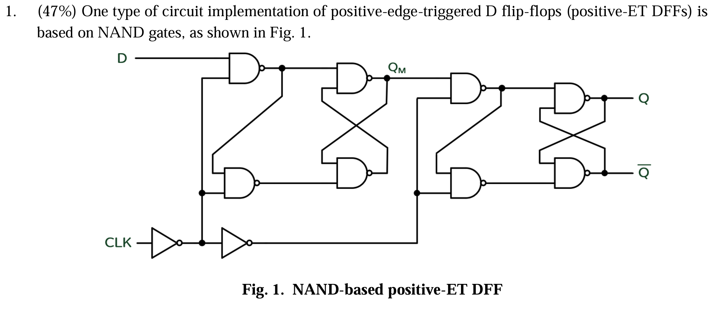

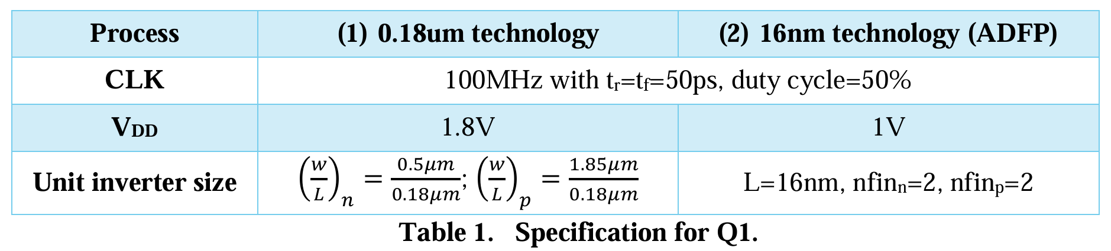

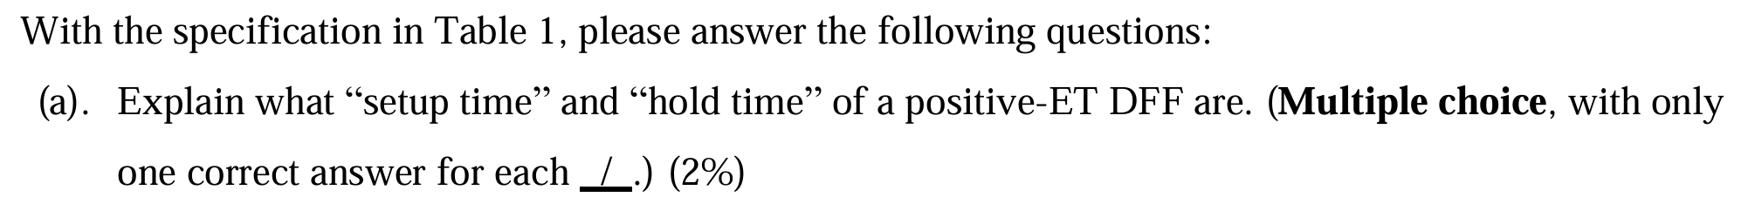

**Setup time** of a positive-ET DFF means the ***minimum*** allowable time duration that ***the inputted data at pin D*** needs to be ***stable*** ***before*** CLK ***rising*** edge. On the other hand, **hold time** of a positive-ET DFF means the ***minimum*** allowable time duration that ***the inputted data at pin D*** needs to be ***stable*** ***after*** CLK ***rising*** edge.



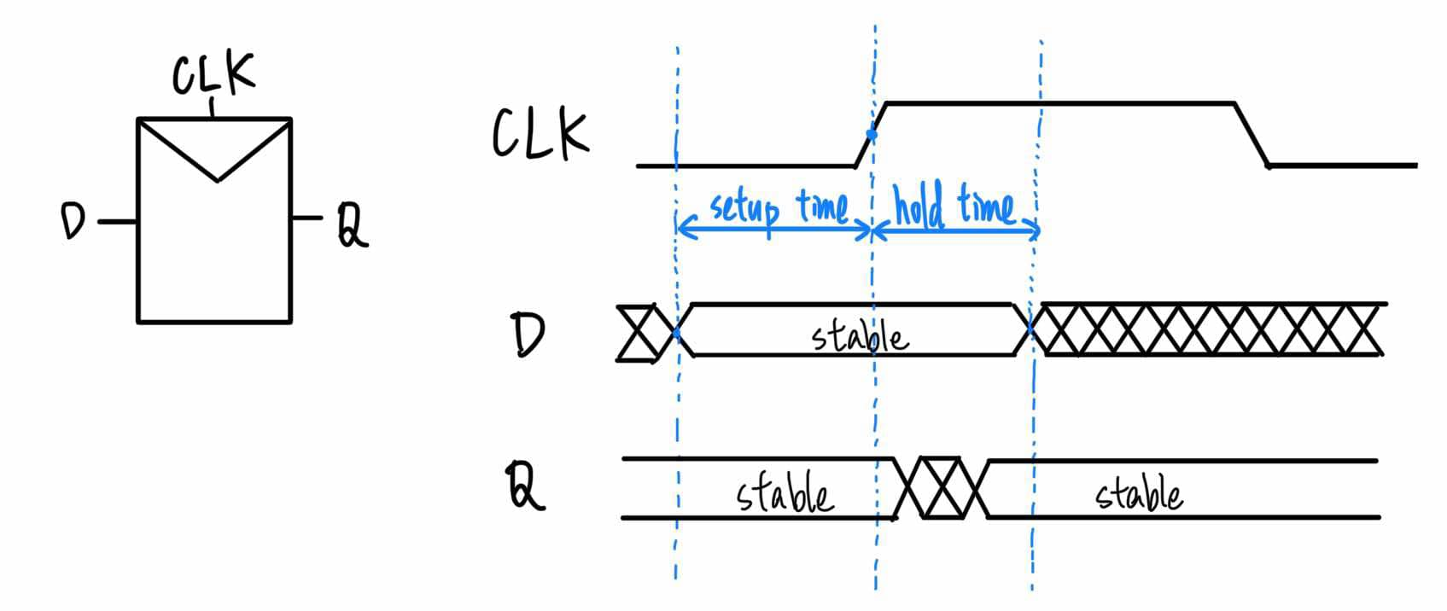

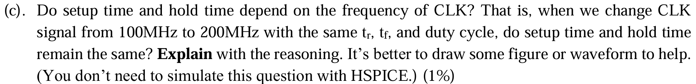

Setup time和hold time理論上不會跟CLK的頻率有關，因為理論上setup time只跟flip flop內部節點有哪些在CLK訊號進來之前必須要被翻轉，以及D的翻轉訊號到達這些節點的delay有關，CLK的頻率理論上不會影響到這些改變setup time的因素，而理論上hold time也只跟CLK到達時間的不確定性有關，而CLK的頻率理論上不會跟sample edge的到達時間不確定性有相關，因此綜上所述，setup time和hold time理論上不會跟CLK的頻率有關。

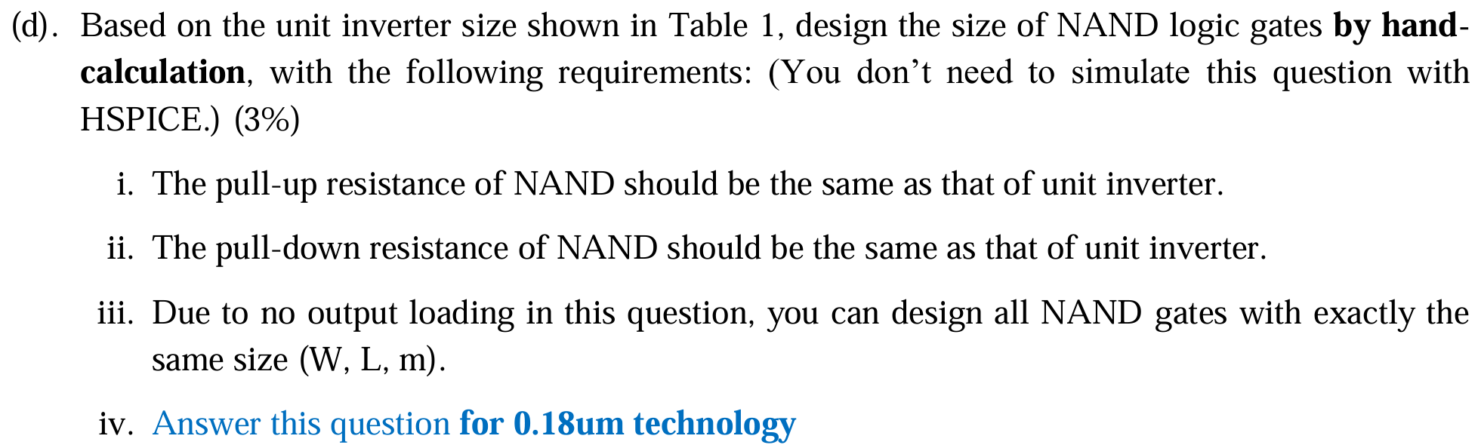

首先我們假設在相同閘極長度L時，導通電阻 $R_{on}$ 會與閘極寬度W成正比，並且令NMOS的尺寸為 ${\left(\frac{W}{L}\right)}_{n}≅\frac{0.5μm}{0.18μm}$ 時，導通電阻為 $R_{n}$；PMOS的尺寸為 ${\left(\frac{W}{L}\right)}_{P}≅\frac{1.85μm}{0.18μm}$ 時，導通電阻為 $R_{p}$，因為題目給的尺寸是unit inverter的，因此也假設 $R_{n}=R_{p}=R$。負責pull up的是兩顆並聯的PMOS，這使得PMOS的尺寸不用改變就可以滿足pull up resistance跟unit inverter一樣會是R；負責pull down的是兩顆串聯的NMOS，這使得NMOS的size需要變成在unit inverter中的兩倍，讓單顆NMOS的 $R_{on}=0.5R$，串聯後的pull down resistance才會跟unit inverter一樣是R。因此設計出的NAND的MOS尺寸分別為，。



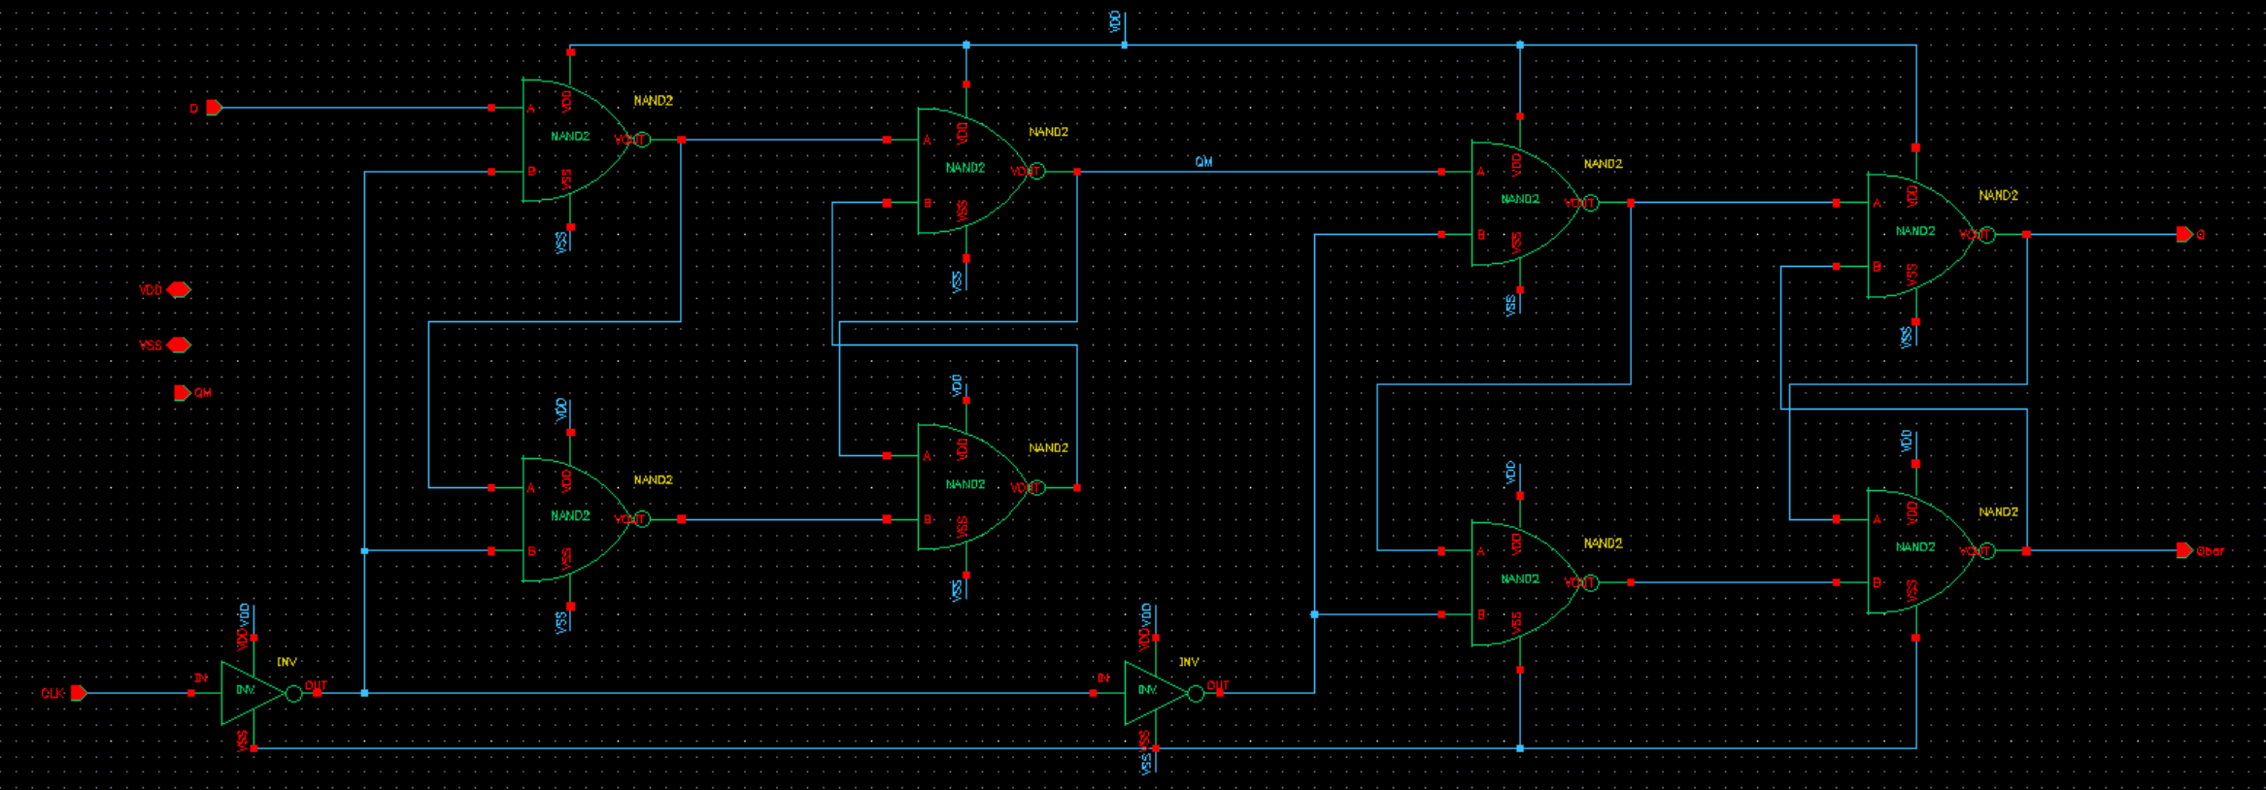

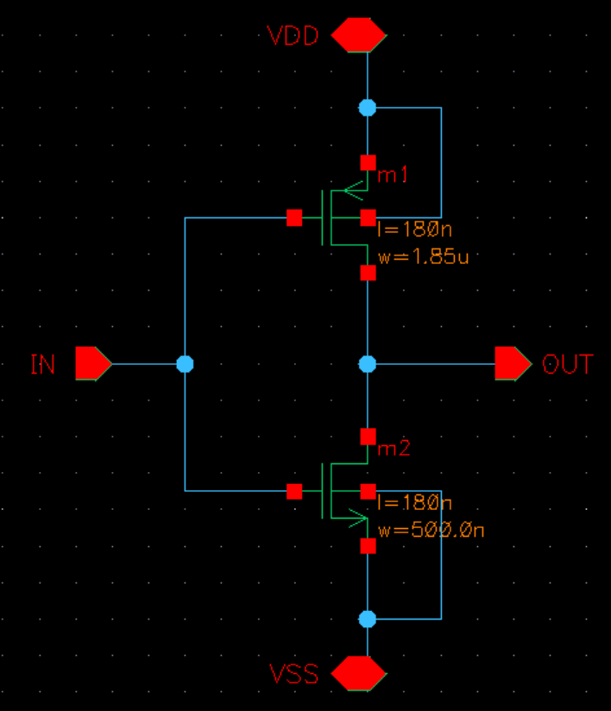 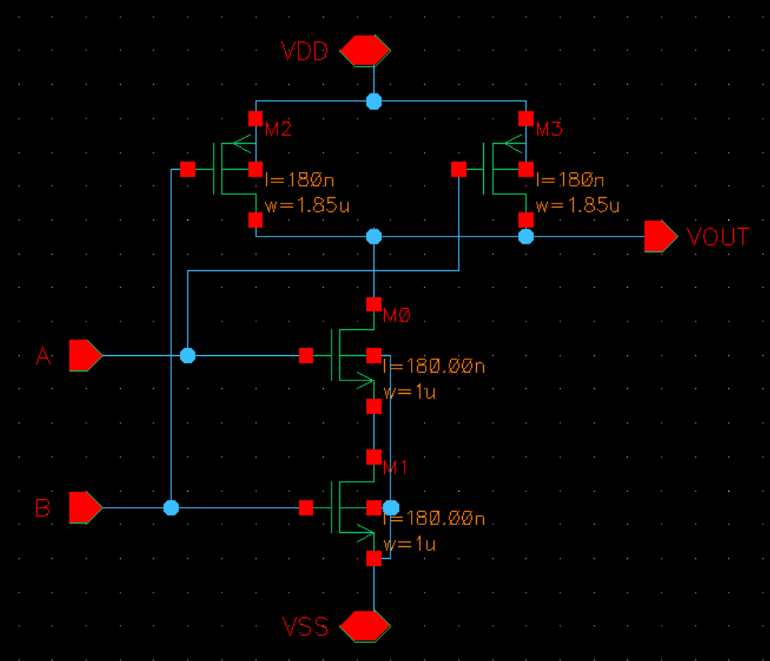

**inverter 2 input NAND gate**

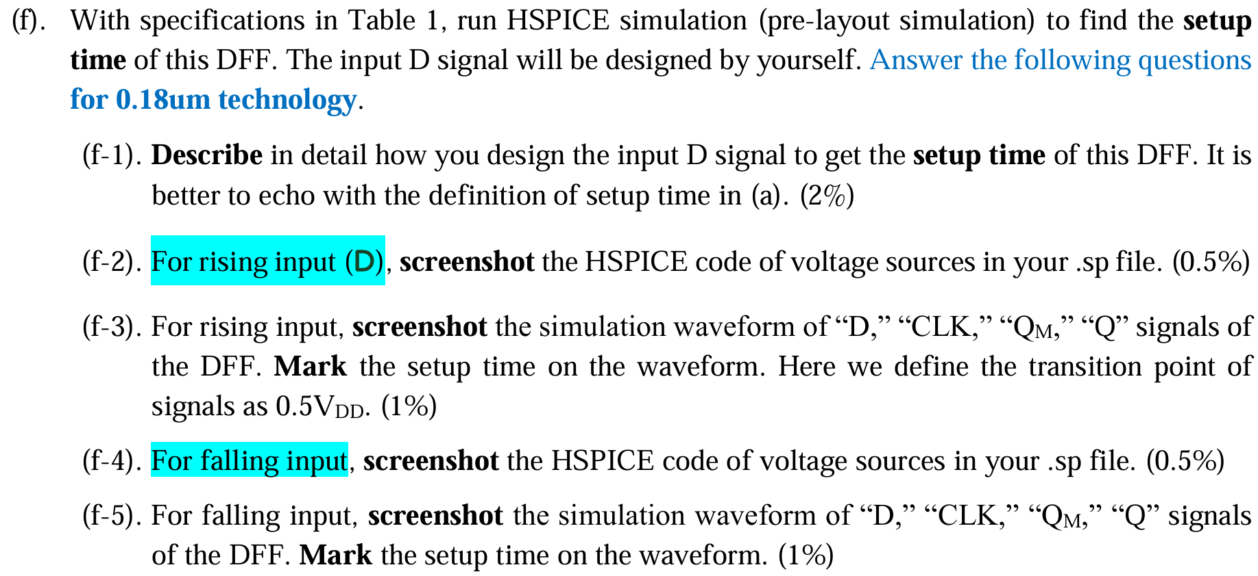

依據(a)的定義，要找出setup time就相當於要找出訊號D最少需要提前trigger的rising edge多長的時間就要開始保持穩定，而判斷這個最少所需時間的標準就是至少要使Q能夠確實接收到D所傳遞的訊號而做出改變。因此操控D訊號在CLK訊號的rising edge前t_su(令t_su為setup time)有一個rise或是fall的變化，並且sweep過t_su這個參數(step size=1ps)，看看在t_su是多少的時候，Q的波形會開始正確地對於D的變化做出相應的變化，則此t_su即為setup time。因此讓input是一個pulse訊號並且跟CLK有一個t_su + 一個周期的時間差。多加一個週期是為了讓各節點的initial condition被洗掉。







Note: t = clock的第一個rising時間 = 5ns

t1 = t + 一個週期 – setup time = 10ns + 5ns – 38ps = 14.962ns



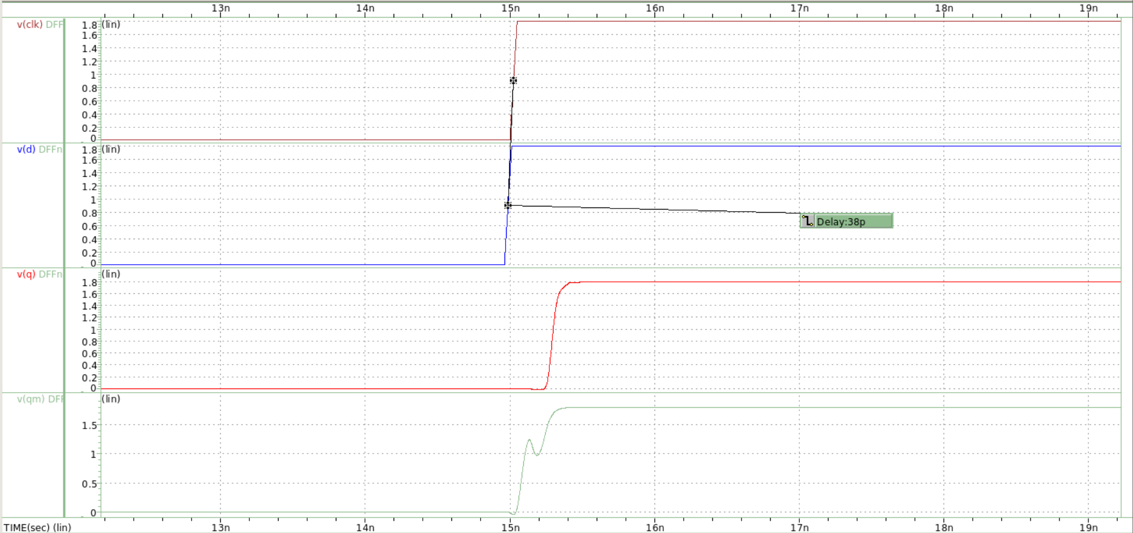

Setup time for rising D = 38ps(量測的點都是V=0.9V)







Note: t = clock的第一個rising時間 = 5ns

t1 = t + 一個週期 – setup time = 10ns + 5ns – 73ps = 14.927ns



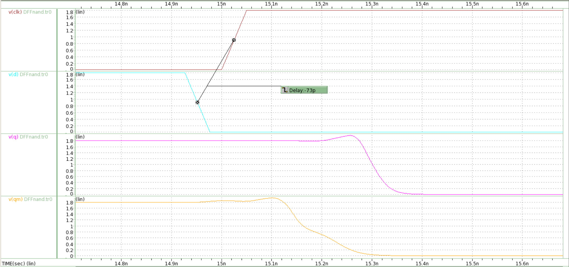

Setup time for falling D = 73ps(量測的點都是V=0.9V)

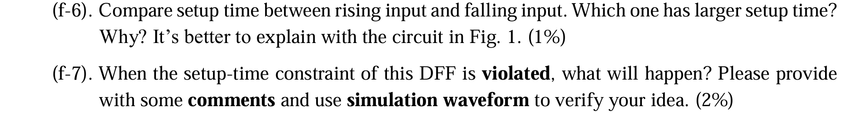

|  |  |
| --- | --- |
| Setup time (pre-sim) | |
| rising input D | falling input D |
| 38ps | 73ps |

可以看到falling input D的setup time比rising input D的還要大得多，雖然說setup time應該是要如前面所說的看output Q為準，但其實只要訊號能夠從D傳遞到 $Q_{M}$，把訊號 $Q_{M}$ 確實的改變，那代表訊號一定會順利傳到output Q，而要讓 $Q_{M}$ 確實的改變，對於rising input，則要確保至少有將D與 $\overline{CLK}$ 的NAND output (如下圖的A點)確實的拉到邏輯0；對於falling input，則要確保至少有將A與 $\overline{CLK}$ 的NAND output (如下圖的B點)確實的拉到邏輯0。可以藉由Fig. 1來解釋此現象，令 $t_{d}$ 為一個NAND gate的delay，trace當CLK=0時電路中的節點訊號改變的時間點，如下圖：

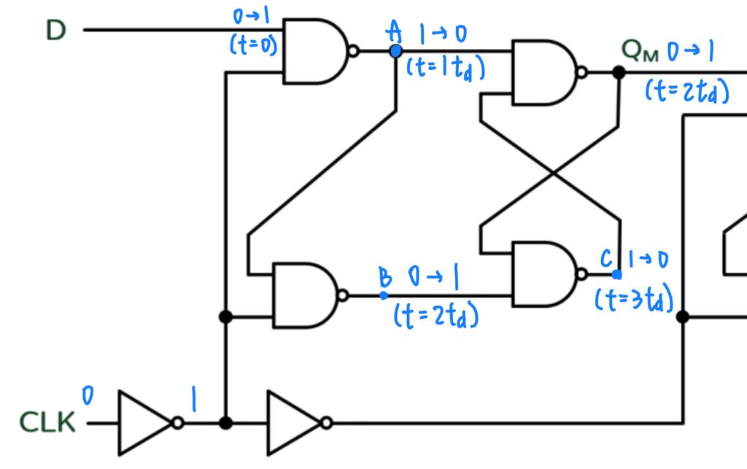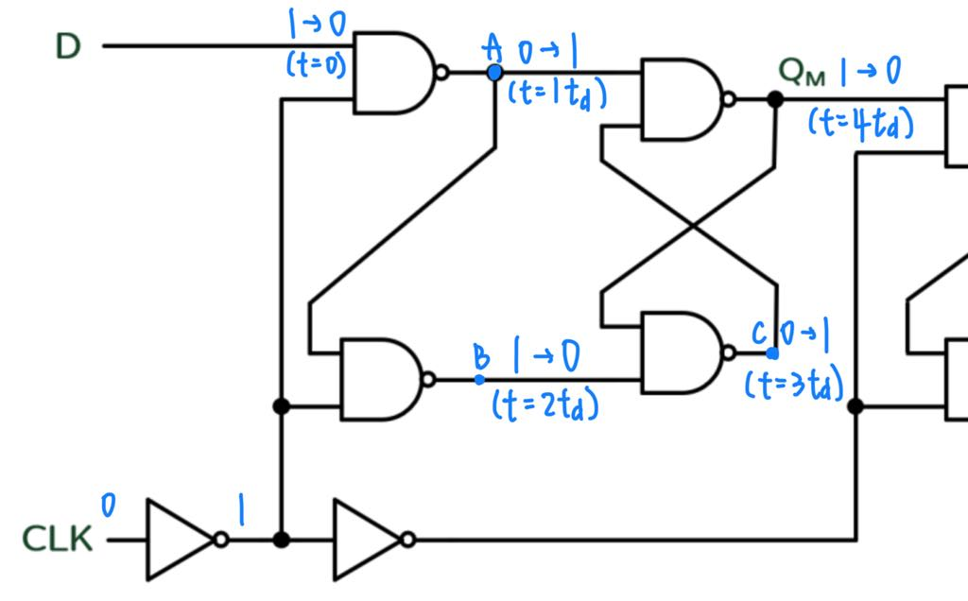

左圖：rising input D 右圖：falling input D

由此可見當rising input時，只要確實改變A，無論C已經有或還沒有被改變， $Q_{M}$ 一定會被拉到1，而要從input D傳遞到A只需要經過1個NAND gate就可以了；當falling input時，只要確實改變B (代表A也一定已經改變了)，則 $Q_{M}$ 一定會被拉到0，而要從input D傳遞到B需要經過2個NAND gate，所以falling input的setup time差不多會是rising input的setup time的兩倍，與模擬結果相符。



如果沒有在CLK的positive edge到的時間前至少間隔setup time改變input D，那會導致output Q不會成為input D所變成的訊號，而會output出D原本未改變前的訊號。這是因為沒有給足夠的時間(setup time)讓節點(上一小題的A/B)完全變成新的訊號(被拉到邏輯0 or 1)，因此 $Q_{M}$ 會被拉回原本(D改變前)的訊號，output Q也因此會是原本的訊號。可以從下兩圖的waveform驗證這樣的想法：

**rising input D**

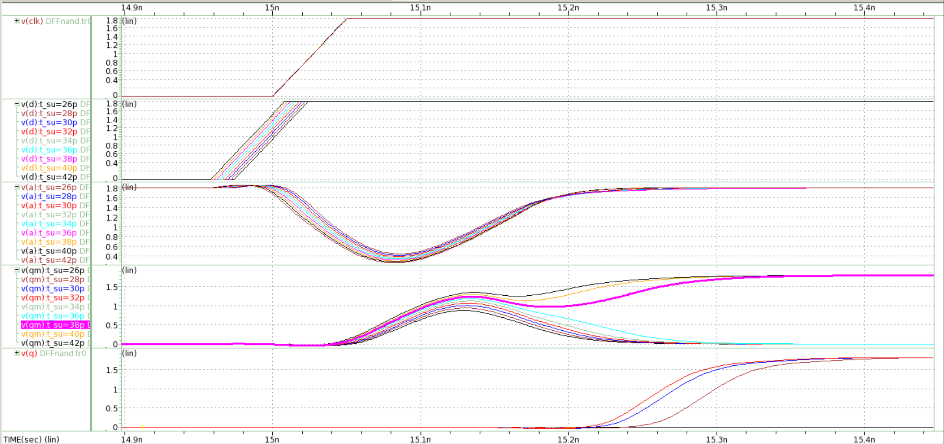

**falling input D**

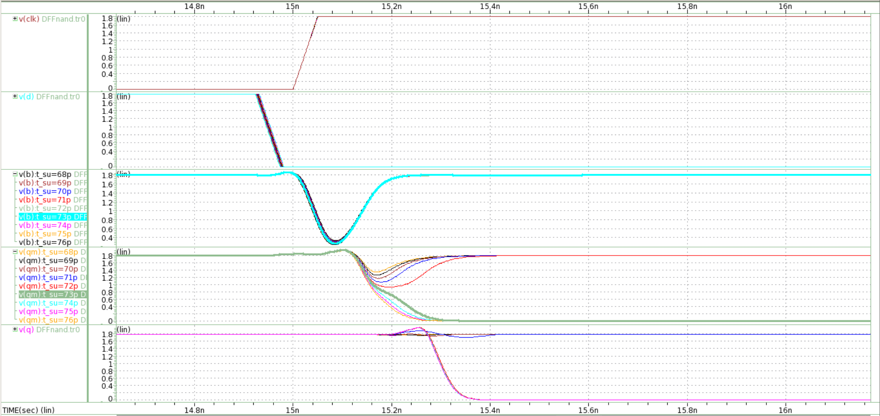

這兩張是在.tran分析下sweep t_su的waveform，a和b分別代表上一小題圖中的A和B點，加粗的線代表的是t_su等於setup time的情況，可以看到當t_su小於setup time時， $Q_{M}$ 雖然有被拉動，但是還沒被完全拉到1或0，就會無法順利傳遞D的改變到output Q去。

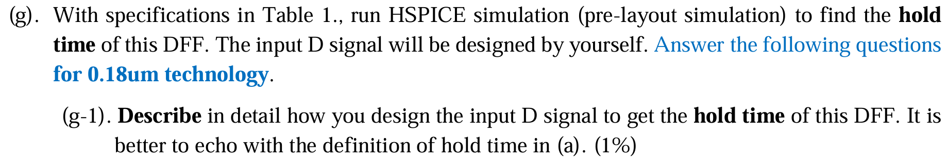

依據(a)的定義，要找出hold time就相當於要找出訊號D最少需要在trigger的rising edge之後多長的時間內保持穩定，而判斷這個最少所需時間的標準就是至少要使Q能夠確實接收到D在CLK訊號的rising edge之前所傳遞的訊號而做出改變。因此操控D訊號在CLK訊號的rising edge後t_hold(令t_hold為hold time)有一個rise或是fall的變化，並且sweep過t_hold這個參數(step size=1ps)，看看在t_hold是多少的時候，Q的波形會開始正確地對於D在CLK的rising edge之前所做出的變化做出相應的變化，則此t_hold即為hold time。不過發現這個hold time會依D在CLK訊號的rising edge之前多久才做出最後的改變的時間而有所不同，因此取最嚴苛的狀況(D在setup time時才做出變化)來測量，以獲得最robust的hold time。







Note: t = clock的第一個rising時間 = 5ns

t1 = t + 一個週期 – setup time = 10ns + 5ns – 38ps = 14.962ns

t11 = t1 + rising time = 14.962ns + 50ps = 15.012ns

t3 = t + 一個週期 + hold time = 10ns + 5ns + 105ps = 15.105ns

t31 = t3 + falling time = 15.105ns + 50ps = 15.155ns



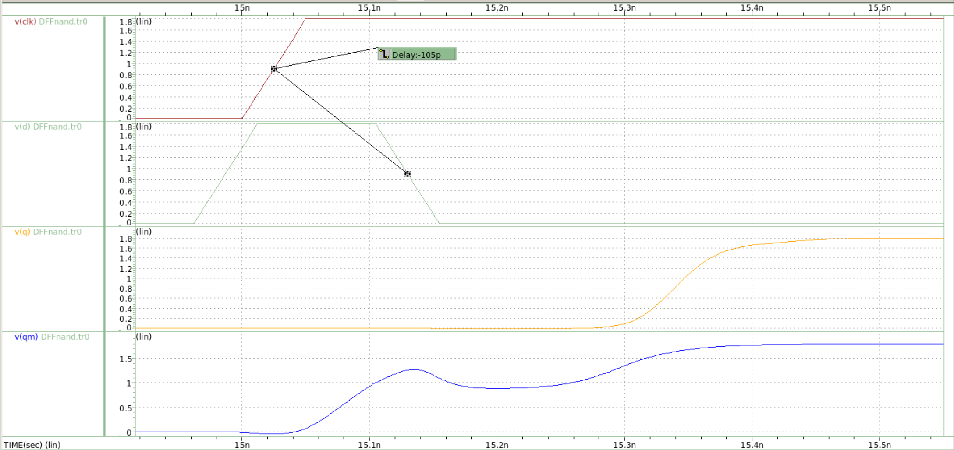

Hold time for rising D = 105ps(量測的點都是V=0.9V)







Note: t = clock的第一個rising時間 = 5ns

t1 = t + 一個週期 – setup time = 10ns + 5ns –73ps = 14.927ns

t11 = t1 + rising time = 14.962ns + 50ps = 15.977ns

t3 = t + 一個週期 + hold time = 10ns + 5ns + 32ps = 15.032ns

t31 = t3 + falling time = 15.032ns + 50ps = 15.082ns



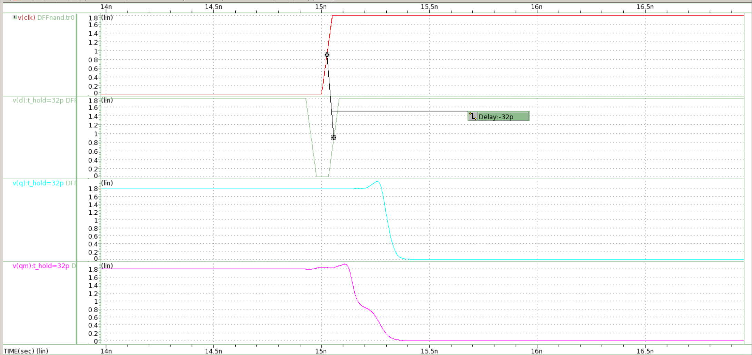

Hold time for falling D = 32ps(量測的點都是V=0.9V)

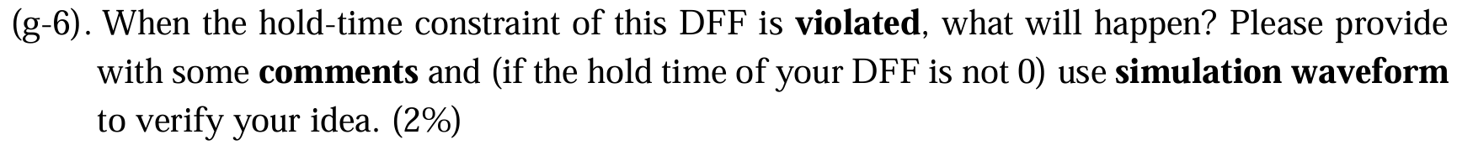

如果沒有讓訊號D在CLK的trigger edge後至少維持hold time的時間的話，就會造成D在CLK的trigger edge那個時刻的訊號無法傳遞到output Q去，這是因為 $Q_{M}$ 還沒完全變成新的訊號(被拉到0 or 1)，因此 $Q_{M}$ 會被拉回原本(D改變前)的訊號，output Q也因此會是原本的訊號。可以從下兩圖的waveform驗證這樣的想法：

**rising input D**

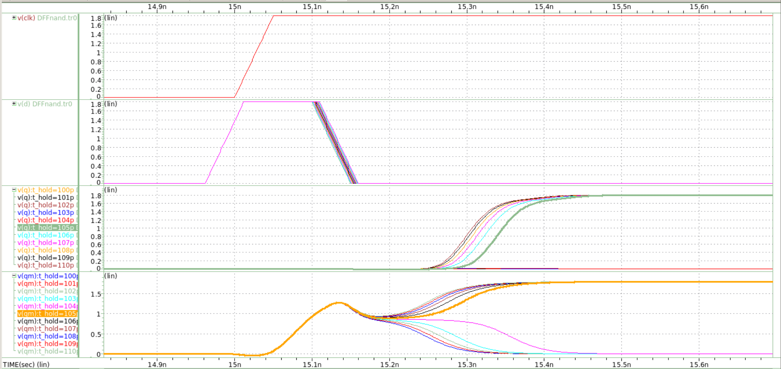

**falling input D**

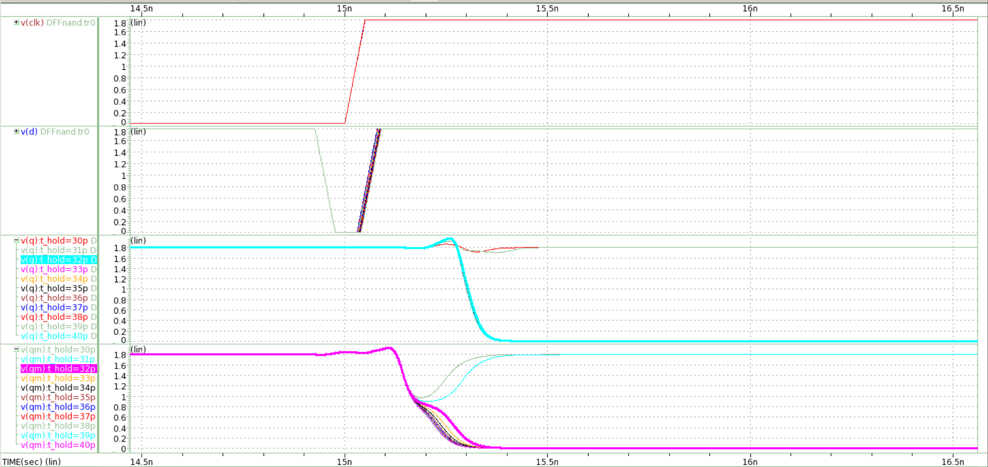

這兩張是在.tran分析下sweep t_hold的waveform，加粗的線代表的是t_hold等於hold time的情況，可以看到當t_hold小於hold time時， $Q_{M}$ 雖然有被拉動，但是還沒被完全拉到1或0，就會無法順利傳遞D的改變到output Q去。

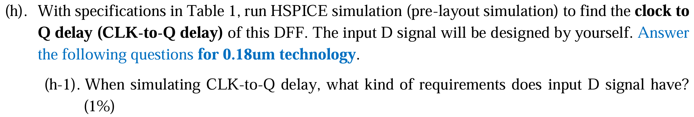

Input D所要傳遞的訊號在CLK的trigger edge前、後不同的時間開始、結束，都會造成不一樣的CLK-to-Q delay，以下是在在各種情況下模擬的CLK、D、Q的waveform：

1. Rising input D
2. 固定 $t_hold=hold time=105ps$

Sweep $t_su=38\sim 138ps$

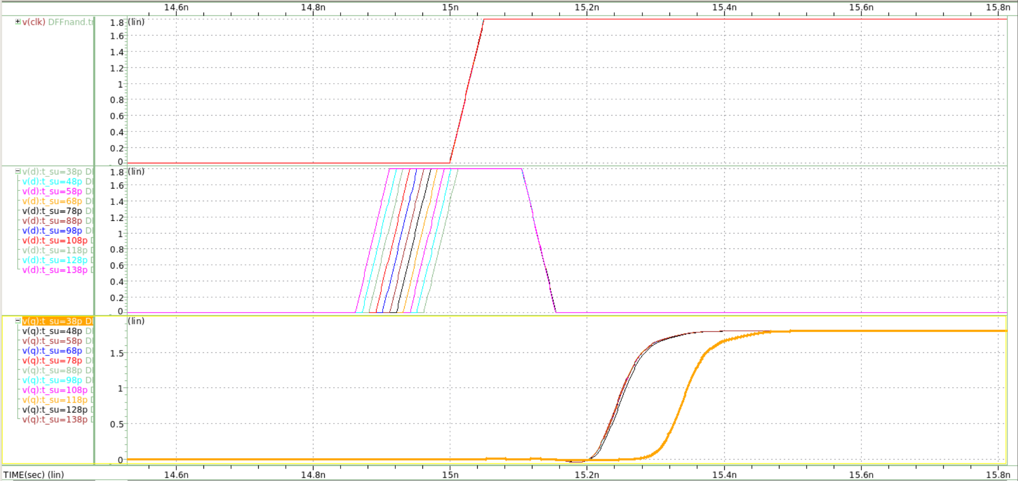

1. 固定 $t_su=setup time=38ps$

Sweep $t_hold=105\sim 138ps$

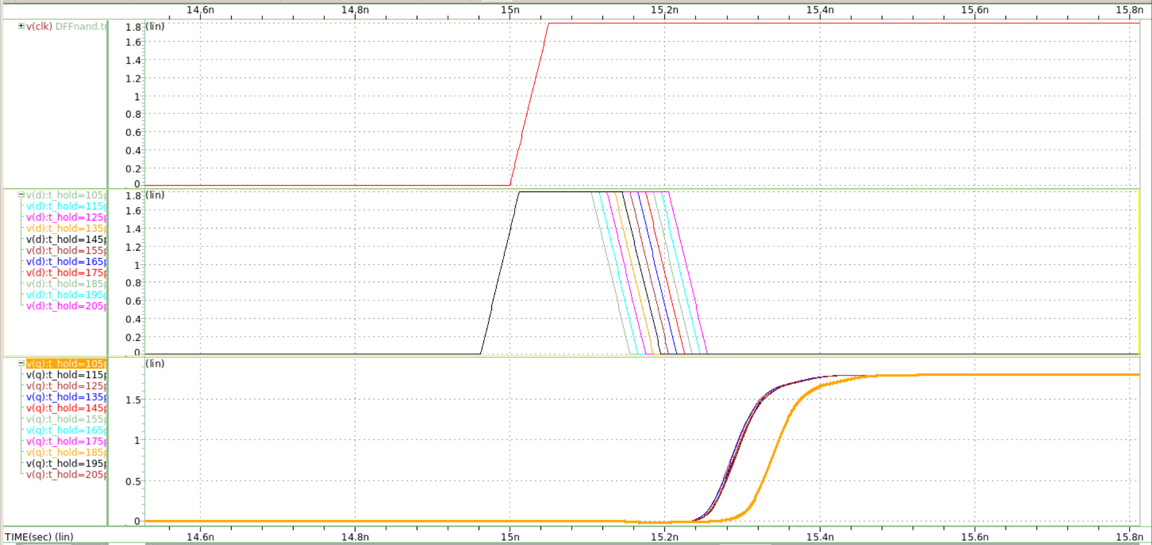

1. falling input D
2. 固定 $t_hold=hold time=32ps$

Sweep $t_su=73\sim 173ps$

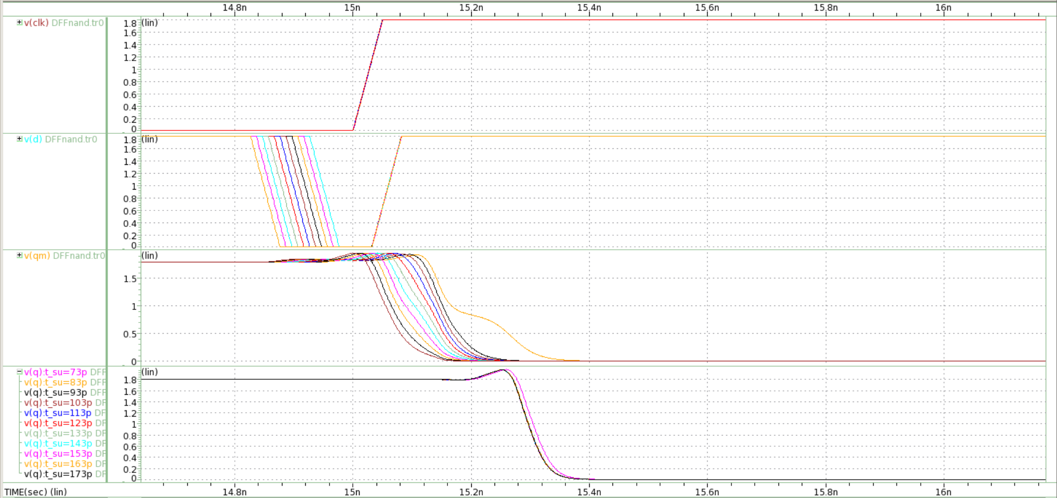

1. 固定 $t_su=setup time=73ps$

Sweep $t_hold=32\sim 132ps$

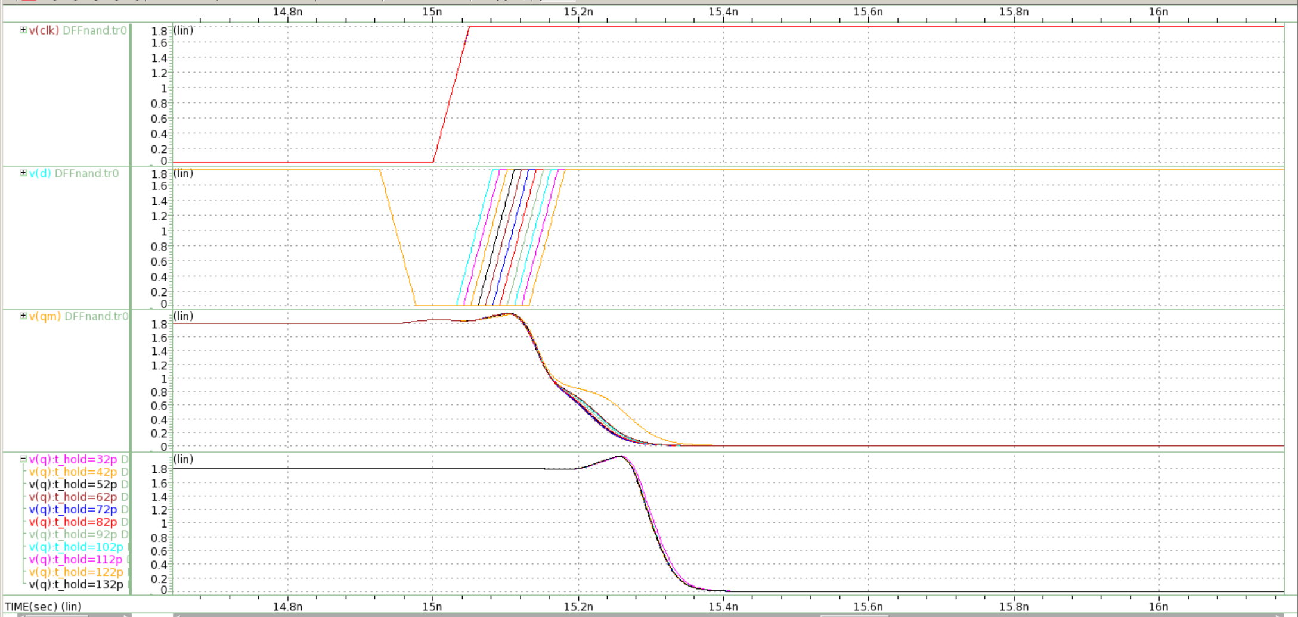

可以清楚的觀察到不管是rising或是falling input都會是在剛好滿足setup time與hold time時的狀況會有最慢的CLK-to-Q delay，若是D訊號提前trigger edge做出最後改變的時間大於setup time或是在trigger edge後維持的時間大於hold time，CLK-to-Q delay的值會迅速變小並大致收斂在某個值附近(這個結論可以從前幾小題綜合這一小題的waveform中得到)，此題我決定使用恰好滿足setup time以及hold time的input D，以此求得的clock-to-Q delay大約會是。



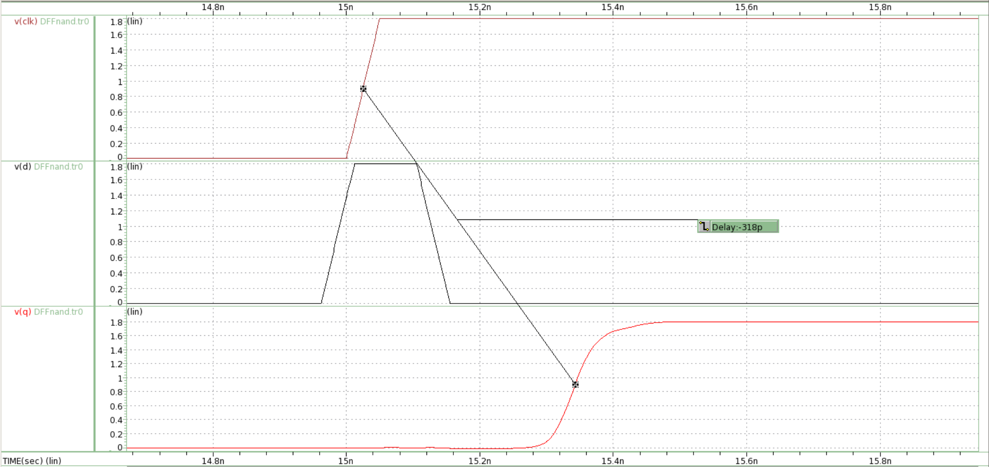

CLK-to-Q delay time for falling D = 318ps(量測的點都是V=0.9V)



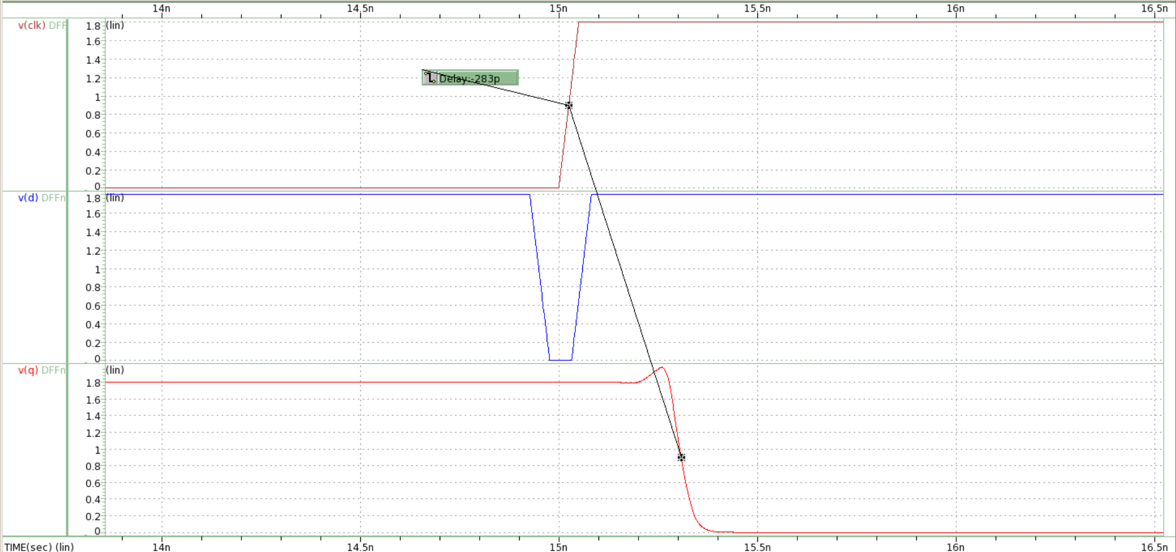

CLK-to-Q delay time for falling D = 283ps(量測的點都是V=0.9V)

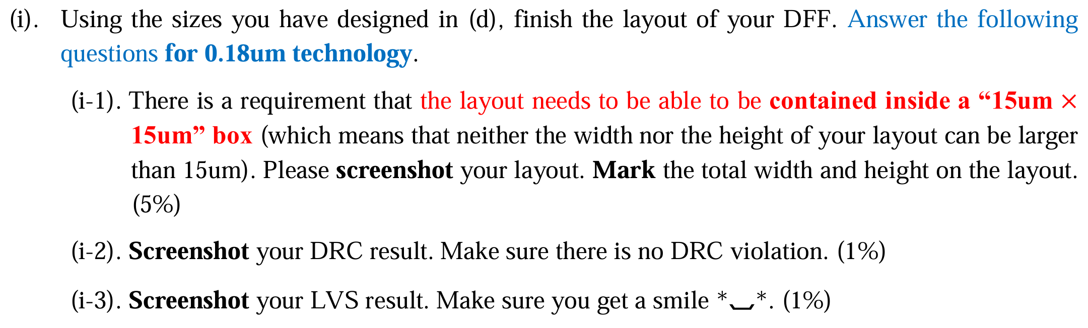

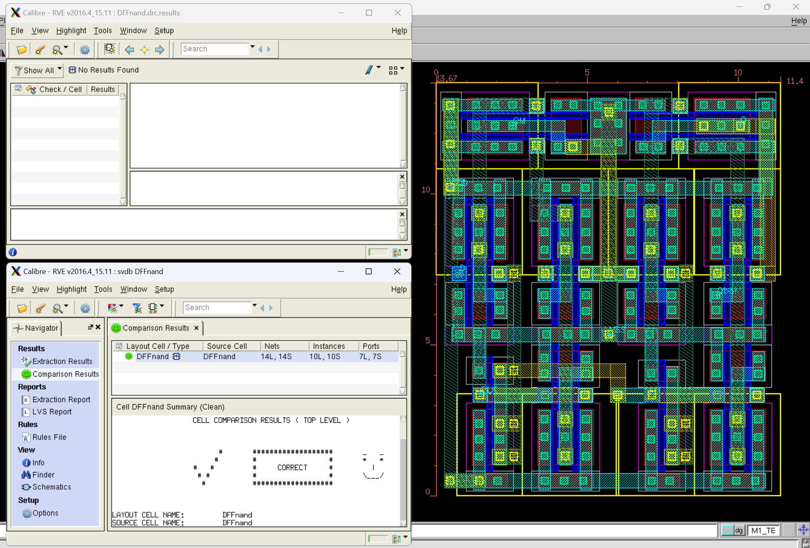

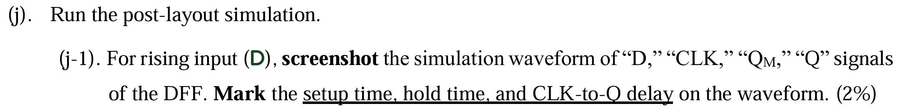

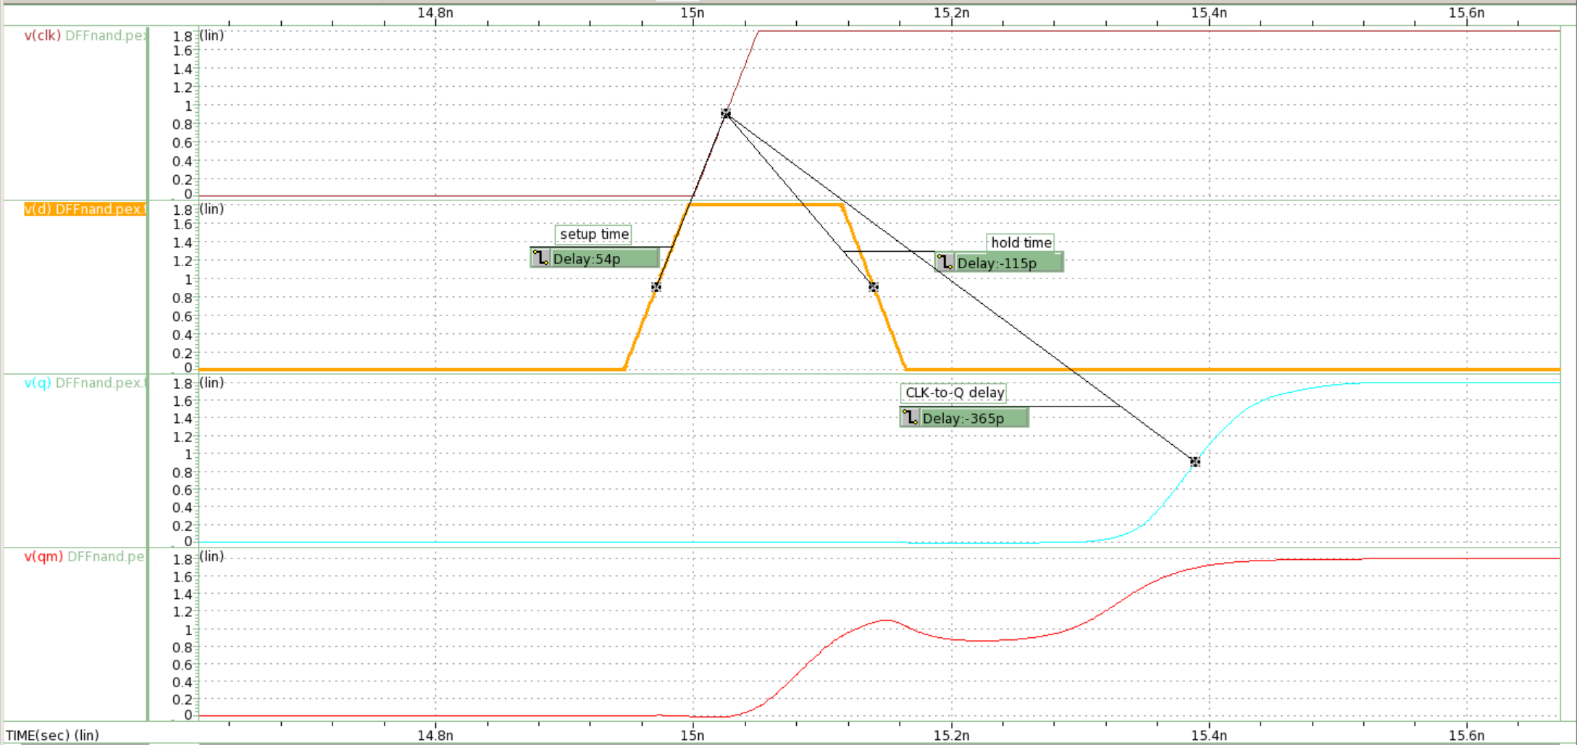





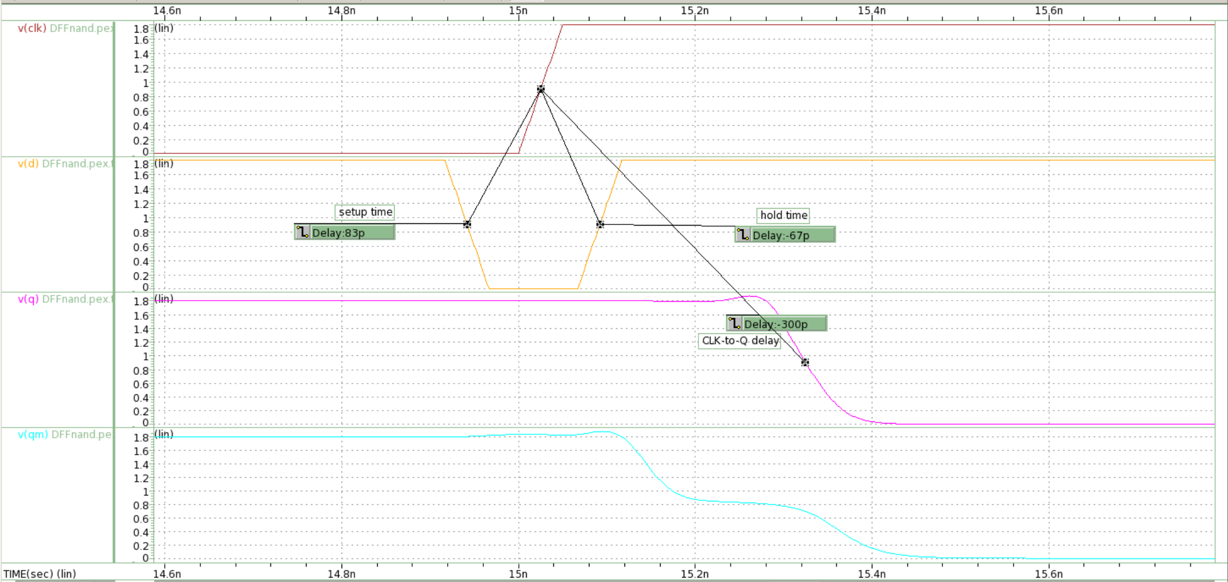



|  |  |  |  |  |
| --- | --- | --- | --- | --- |
|  | pre-sim | | post-sim | |
| Input D | Rising | Falling | Rising | Falling |
| Setup time | 38ps | 73ps | 54ps | 83ps |
| Hold time | 105ps | 32ps | 115ps | 67ps |
| CLQ-to-Q delay | 318ps | 283ps | 365ps | 300ps |

可以看到每個項目都是post-sim略大於pre-sim，原因是post-sim多考慮了實際layout後產生的寄生電阻與電容，使得delay time都往上升。

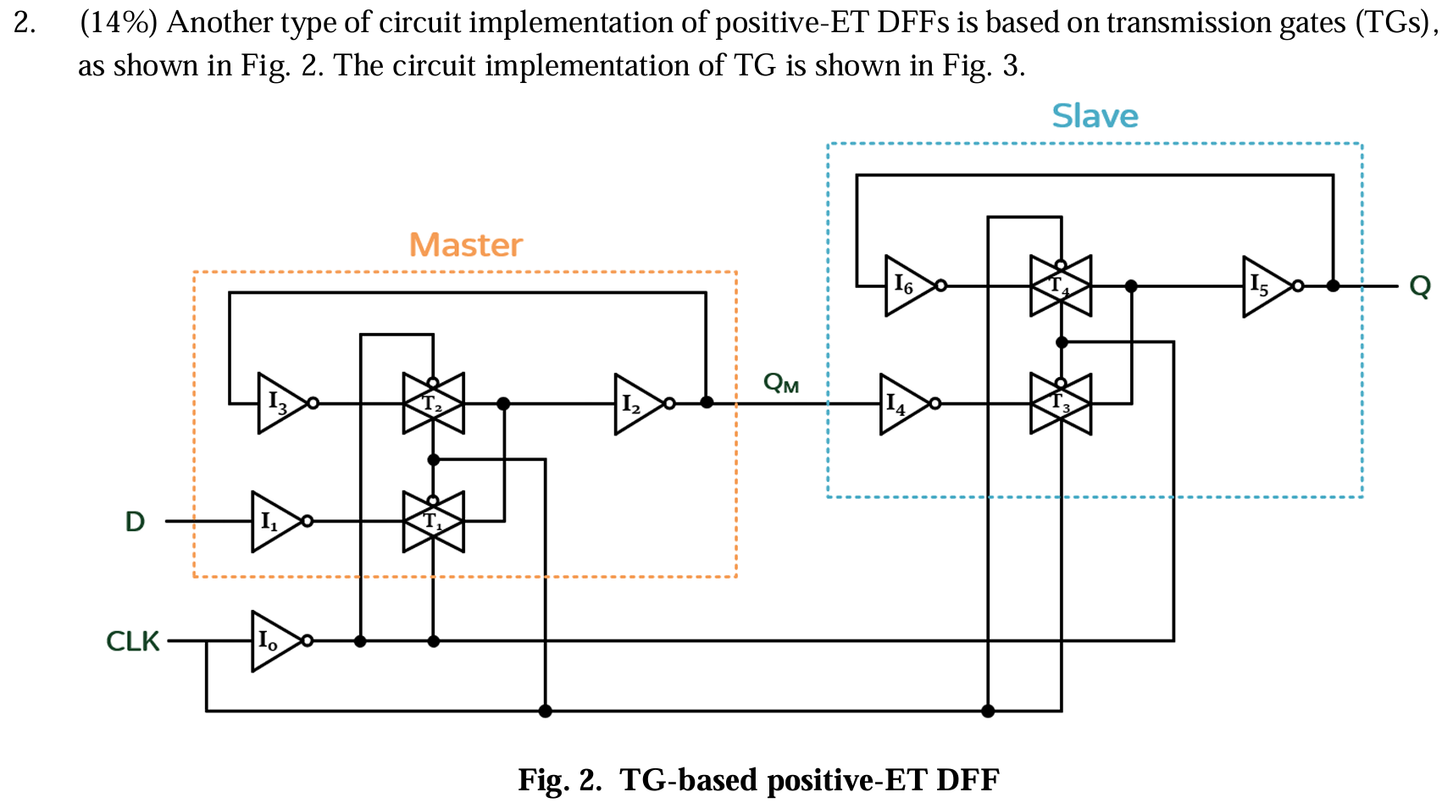

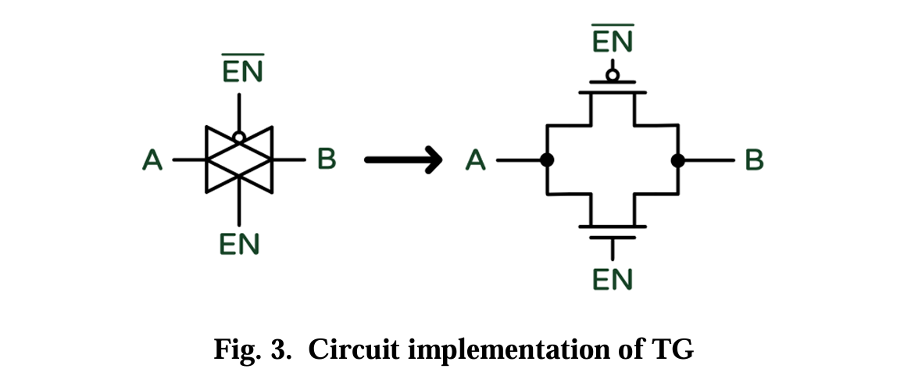

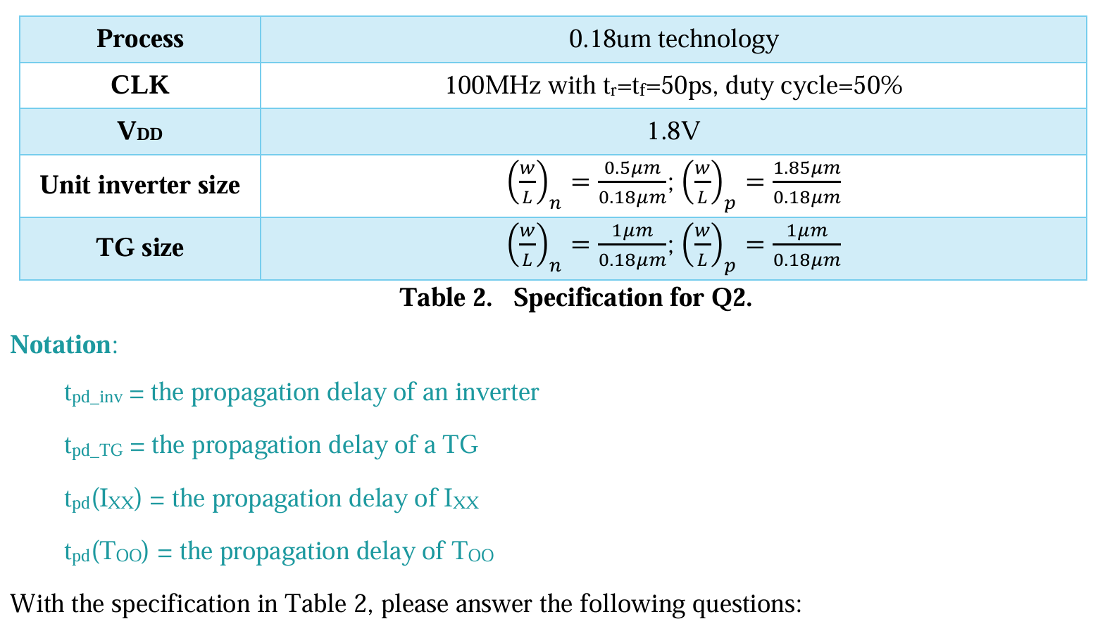



Theoretically, the setup time of a TG-based positive-ET DFF is “***3 $t_{pd_inv}$*** + ***1 $t_{pd_TG}$*** .” More specifically, $t_{setup}$ = “ $t_{pd}\left(I_{1}\right)+t_{pd}\left(T_{1}\right)+t_{pd}\left(I_{2}\right)+t_{pd}\left(I_{3}\right)$.” The reason is**為了使output Q的訊號會確實的成為input D在CLK的rising edge的訊號，則要確保 $Q_{M}$ 在CLK的rising edge將 $T_{2}$ 導通時，可以被確實的拉成input D的訊號，那麼至少在CLK的rising edge將 $T_{1}$ 截斷、 $T_{2}$ 導通時，訊號需要從input D傳遞到 $I_{3}$ 後 $T_{2}$ 前的節點 (比較保險，不會發生fighting，可以參考下圖的路徑)，訊號需要經過 $I_{1}$, $T_{1}$, $I_{2}$, $I_{3}$ 才會到達 $I_{3}$ 後 $T_{2}$ 前的節點，所以此路徑的propagation delay即為setup time**.

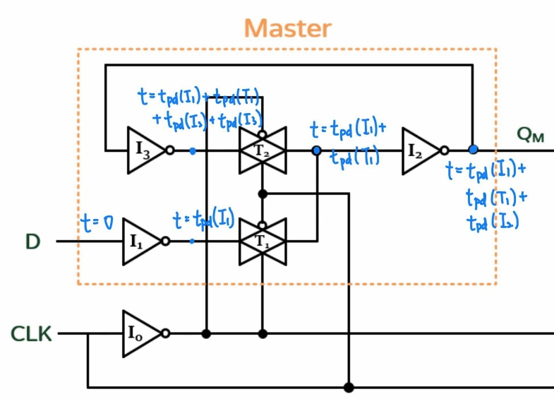



Theoretically, the hold time of a TG-based positive-ET DFF is “***0 $t_{pd_inv}$*** + ***0 $t_{pd_TG}$*** .” More specifically, $t_{hold}$ = “***0***.” The reason is **會有hold time是因為考慮到CLK不完美的情況下，訊號傳遞過程中可能有干擾或delay，因此CLK的sampling的時間有不確定性，導致電路運作必須要等最慢的CLK訊號，但這裡假設CLK是理想訊號且 $t_{pd}\left(I_{0}\right)=0$，所以並不需要hold time**.



Theoretically, the CLK-to-Q delay of a TG-based positive-ET DFF is “***1 $t_{pd_inv}$*** + ***1 $t_{pd_TG}$*** .” More specifically, $t_{C-Q}$ = “ $t_{pd}\left(T_{3}\right)+t_{pd}\left(I_{5}\right)$.” The reason is **因為input D有比CLK的rising edge至少提前setup time做出最終改變，因此在CLK把 $T_{3}$ 導通時，D的訊號應該已經傳到 $I_{4}$ 後 $T_{3}$ 前了，因為setup time足夠訊號從input D傳過3個inverter，1個transmission gate)，如下圖， $t_{pd}\left(I_{1}\right)+t_{pd}\left(T_{1}\right)+t_{pd}\left(I_{2}\right)+t_{pd}\left(I_{3}\right)=t_{pd}\left(I_{1}\right)+t_{pd}\left(T_{1}\right)+t_{pd}\left(I_{2}\right)+t_{pd}\left(I_{4}\right)$ 所以此訊號在CLK將 $T_{3}$ 導通之後，只要再經過 $T_{3}$ 以及 $I_{5}$ 即可到達output Q，此路徑的delay即為CLK-to-Q delay**.

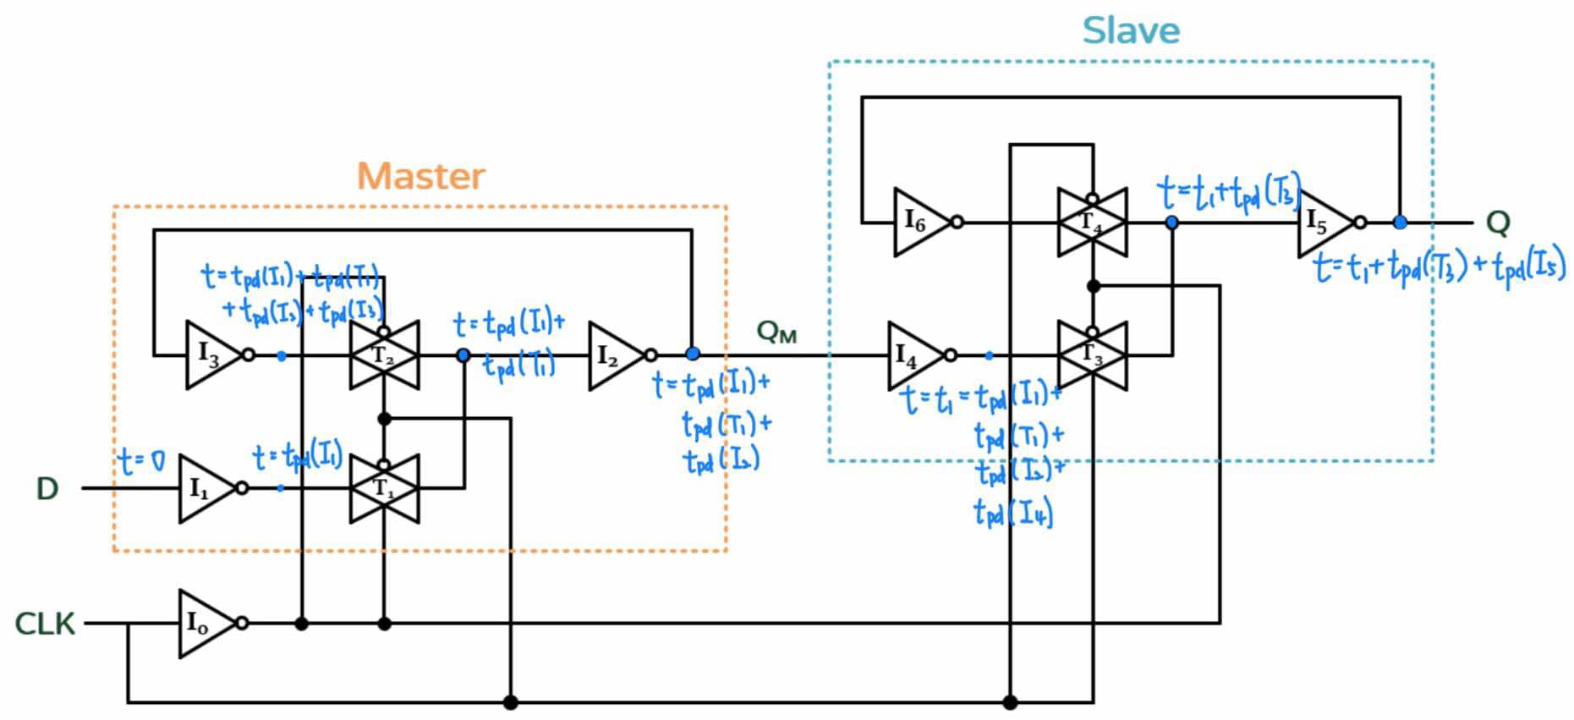



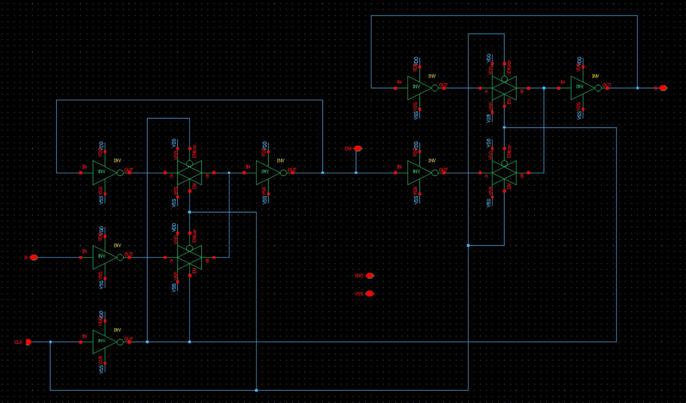

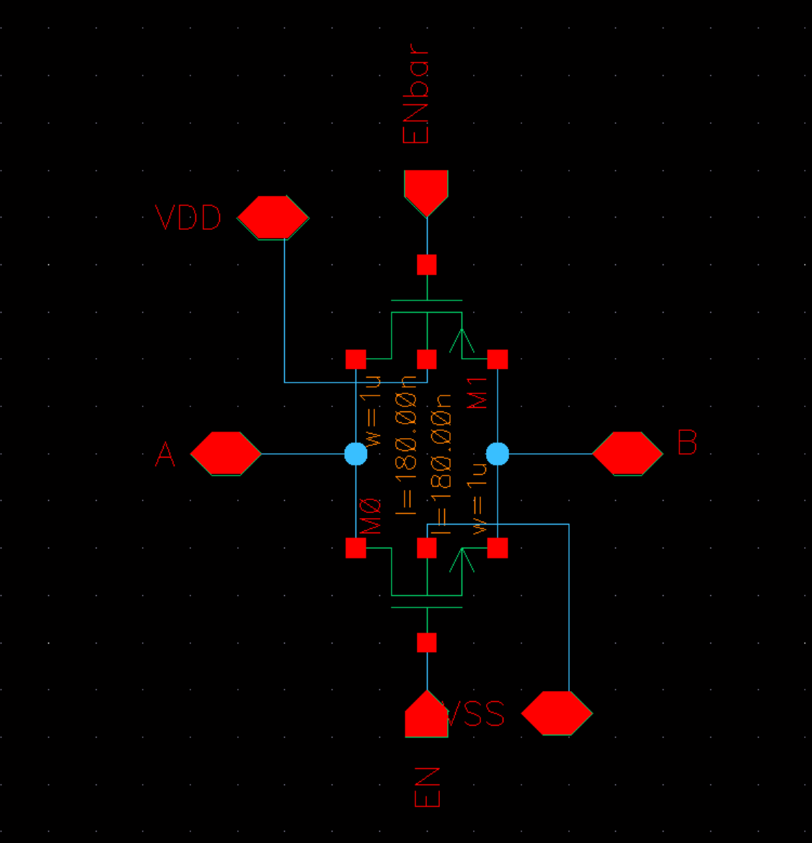 

**Transmission gate inverter**

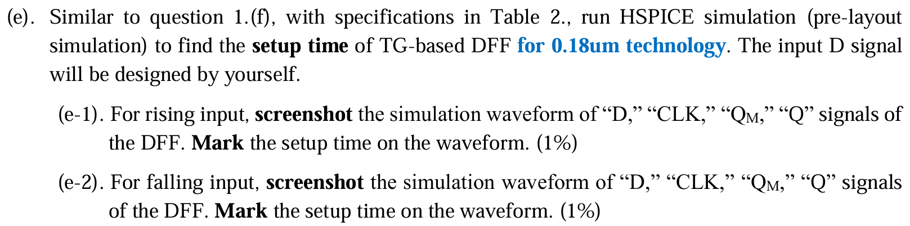

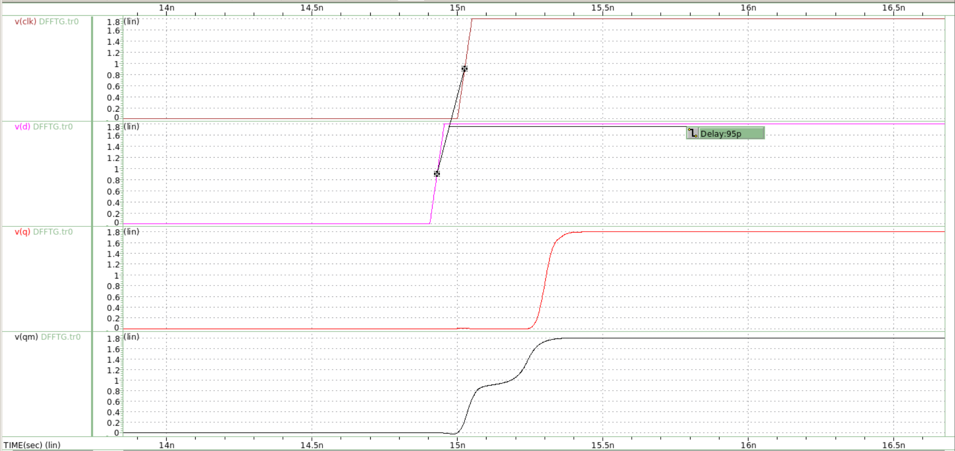

Setup time for rising D = 95ps(量測的點都是V=0.9V)



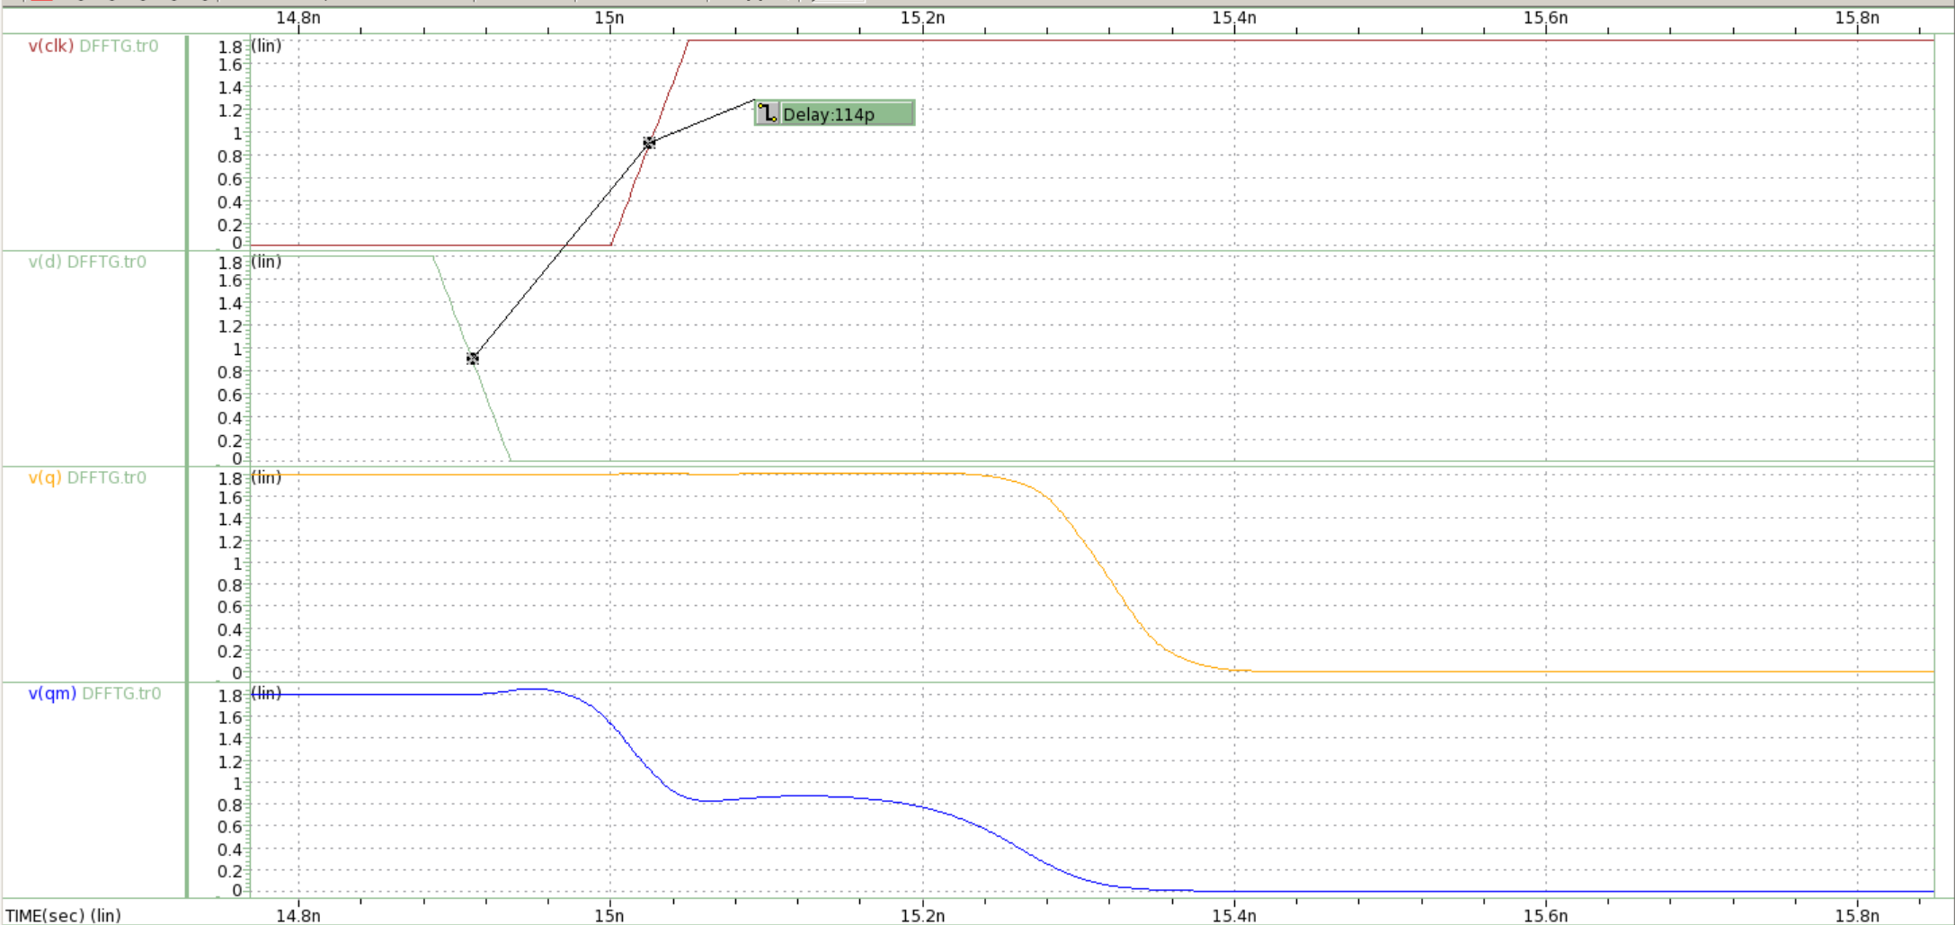

Setup time for falling D = 114ps(量測的點都是V=0.9V)

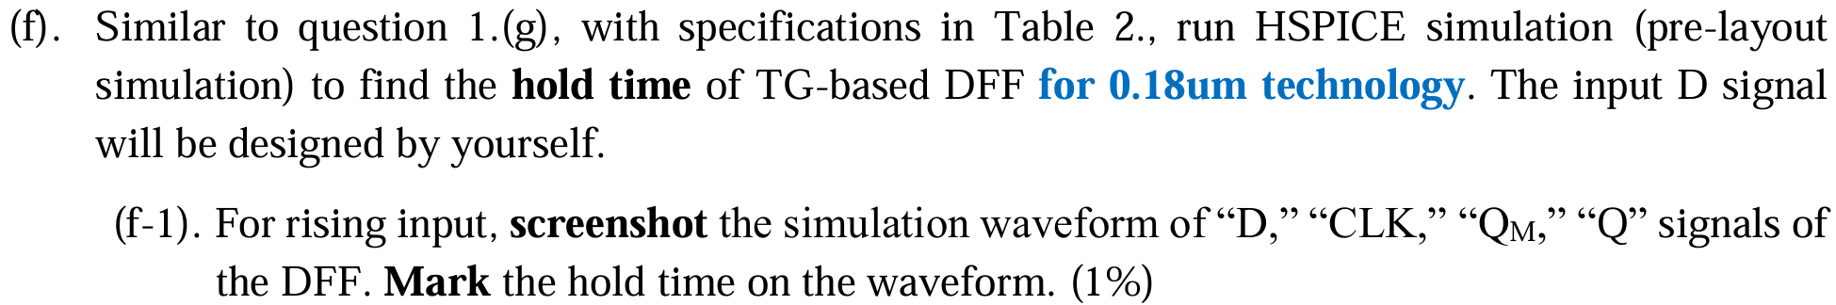

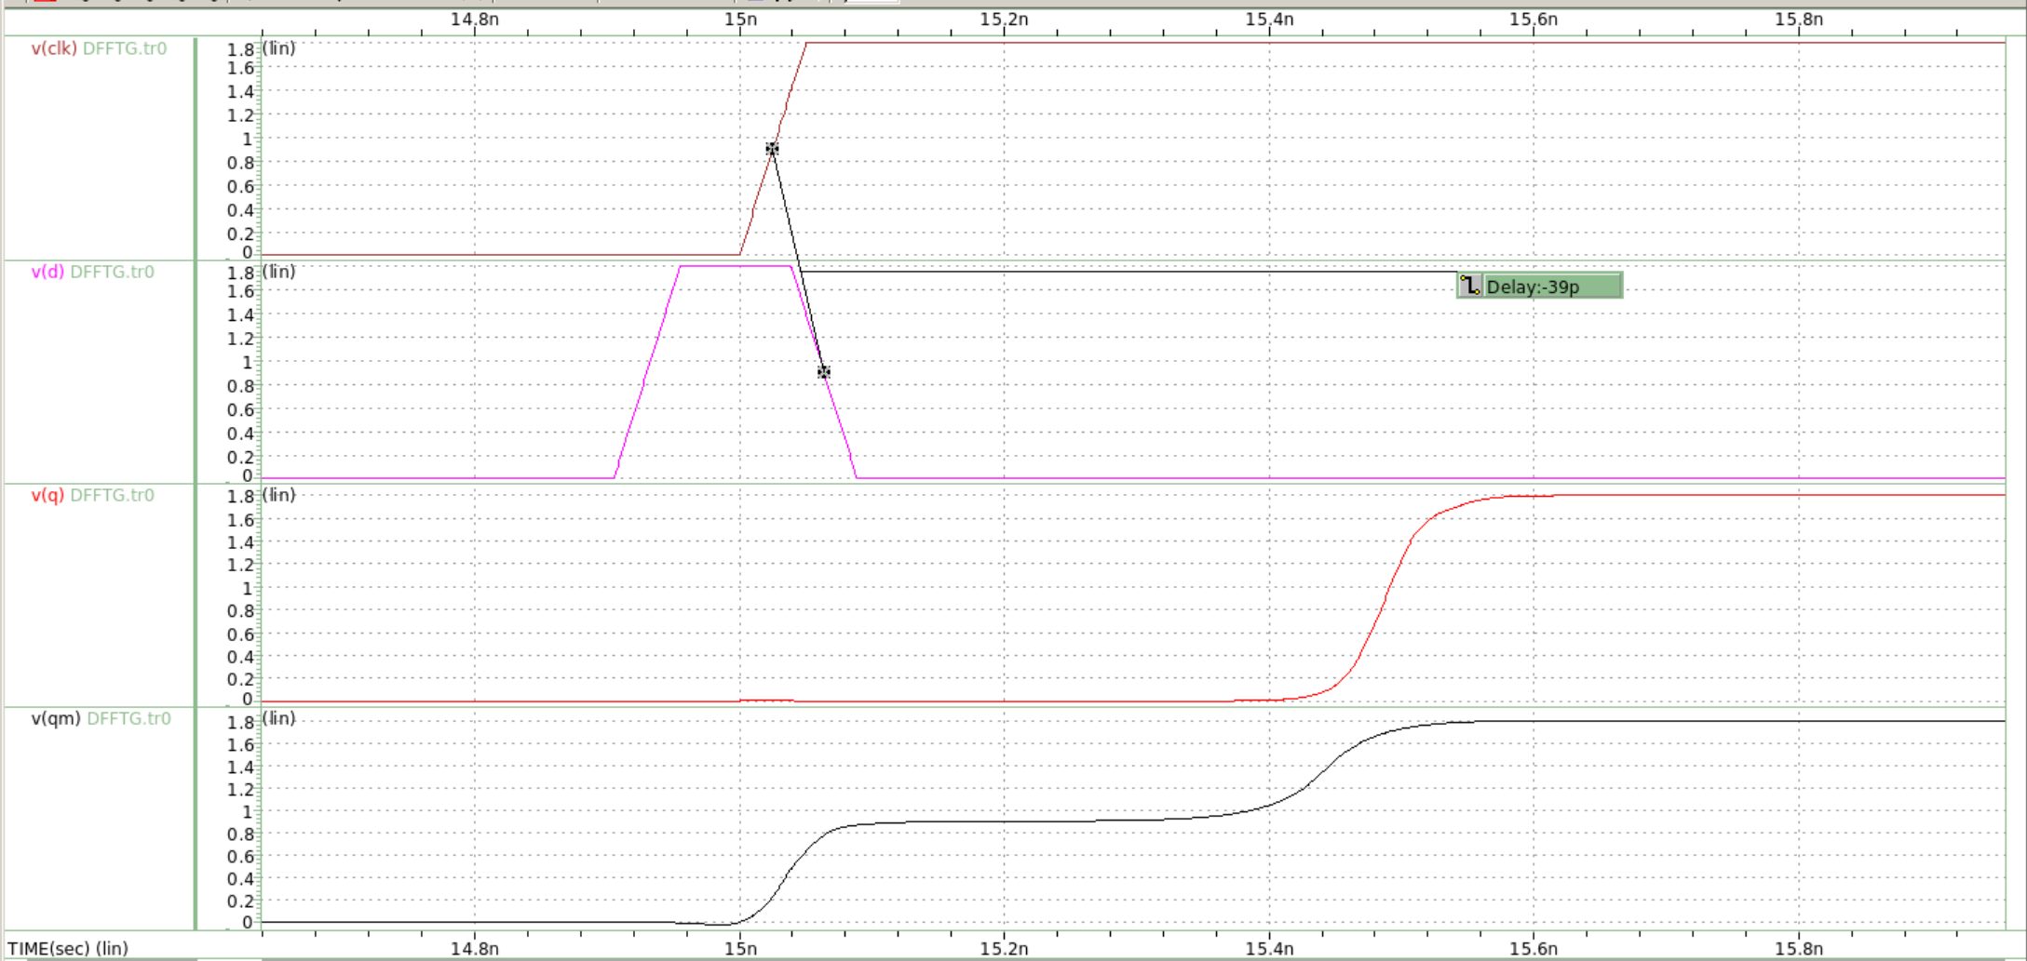

hold time for rising D = 39ps(量測的點都是V=0.9V)



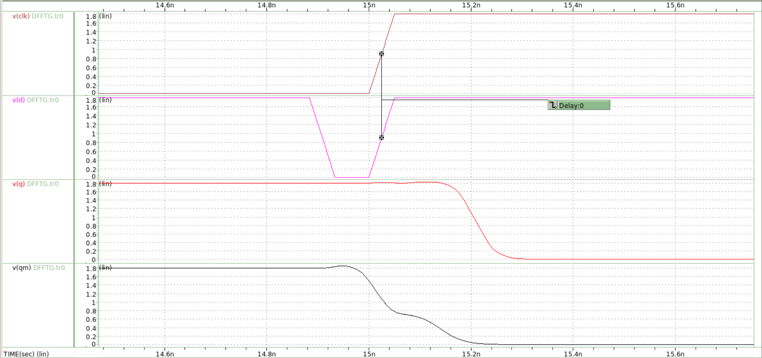

hold time for falling D = 0ps(量測的點都是V=0.9V)

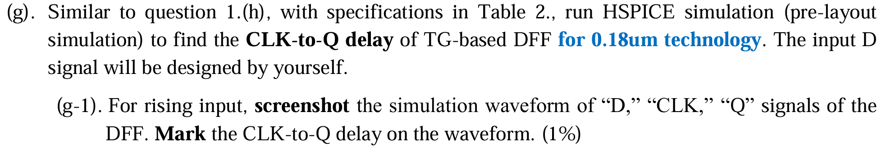

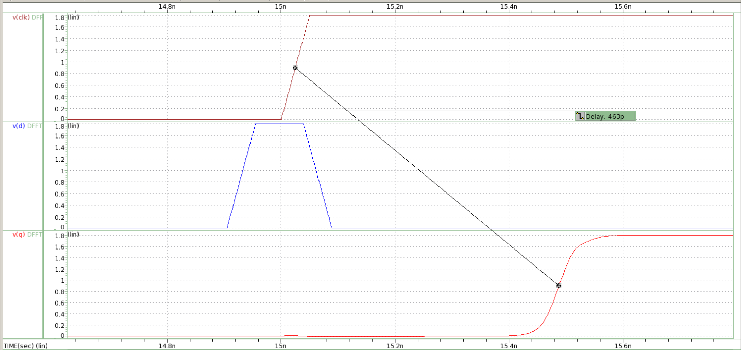

CLQ-to-Q delay for rising D = 463ps



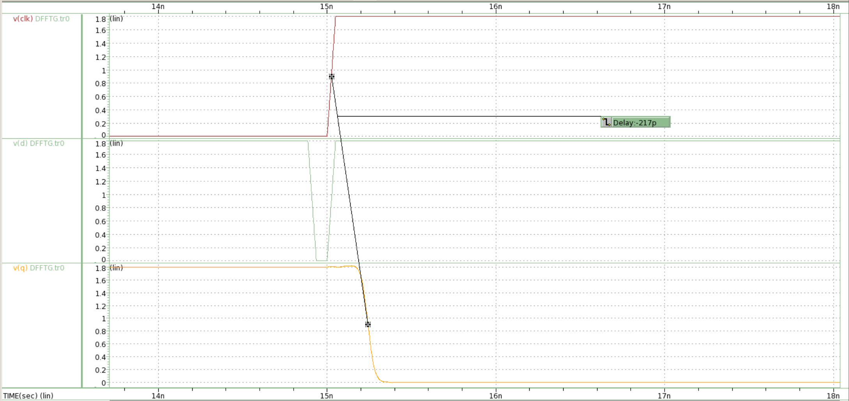

CLQ-to-Q delay for falling D = 185ps



|  |  |  |
| --- | --- | --- |
|  | TG-based DFF | |
| Input D | Rising | Falling |
| Setup time | 95ps | 114ps |
| Hold time | 39ps | 0ps |
| CLQ-to-Q delay | 463ps | 217ps |

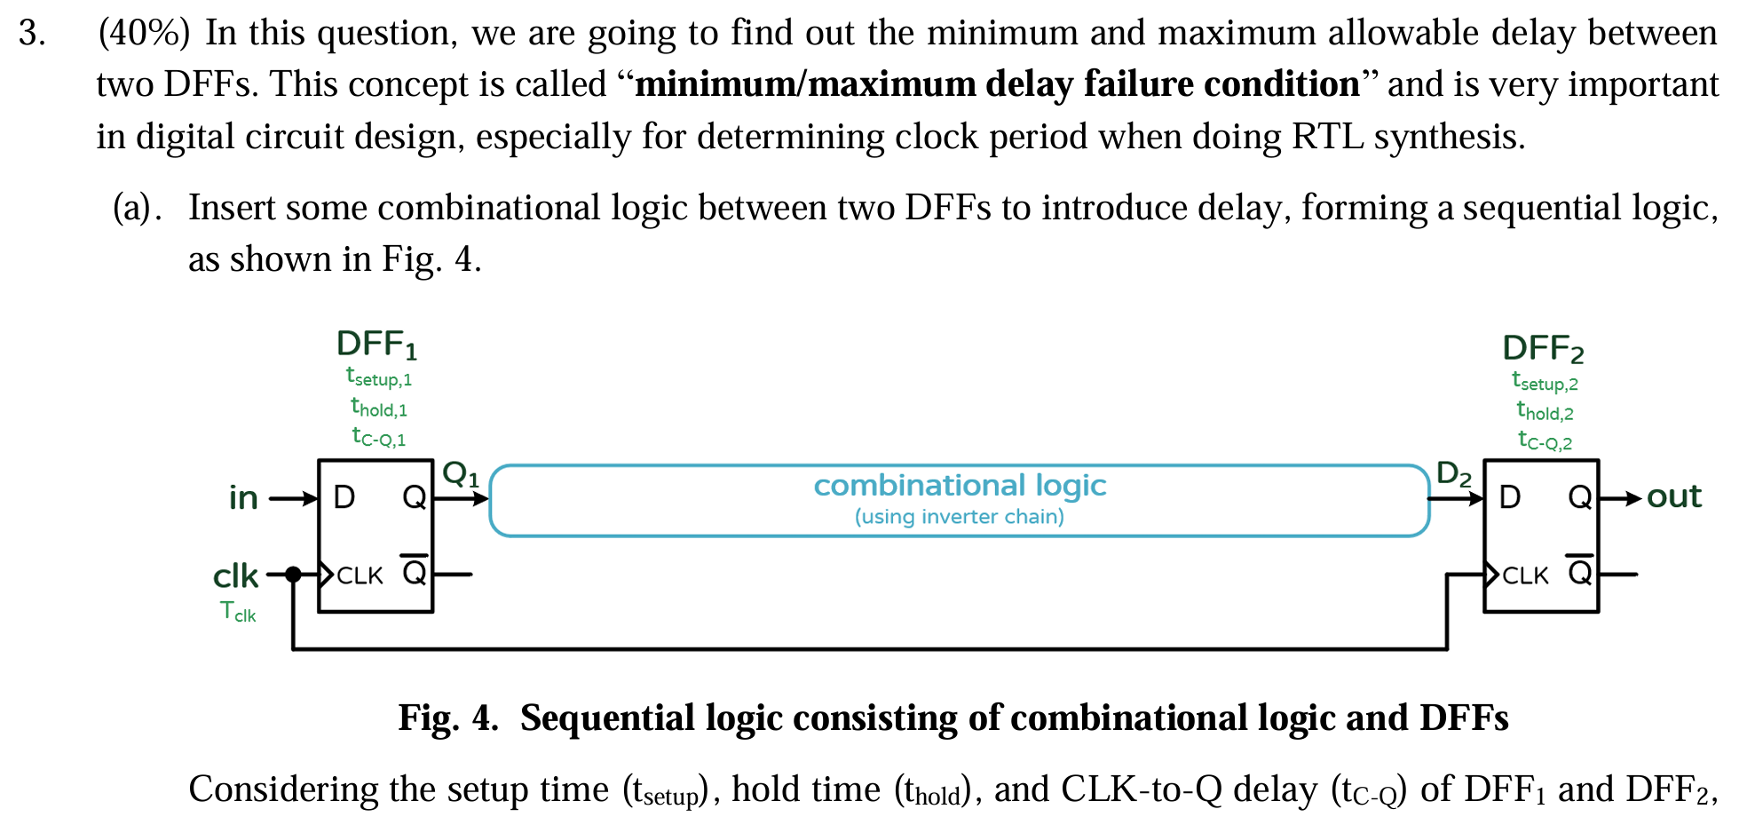

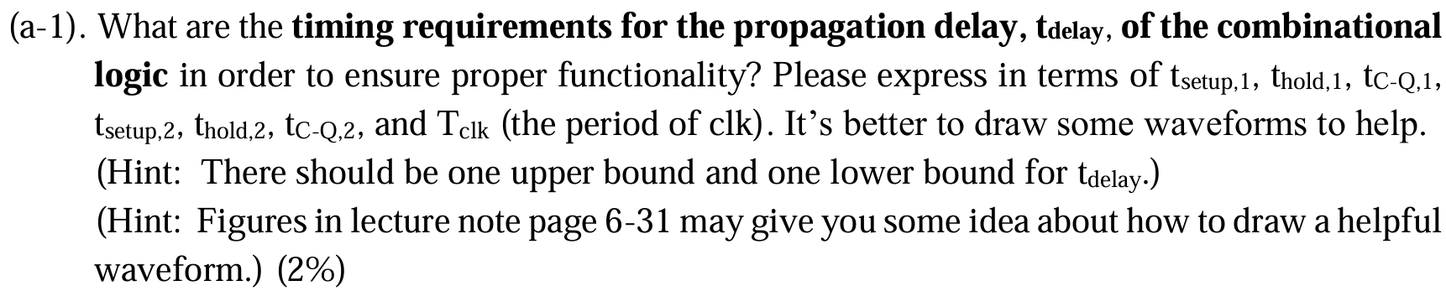

直接畫出waveform並在上面標示出 $t_{delay}$ 的上下限制何在，以確保不會發生setup time或hold time violation，如下面兩張圖：

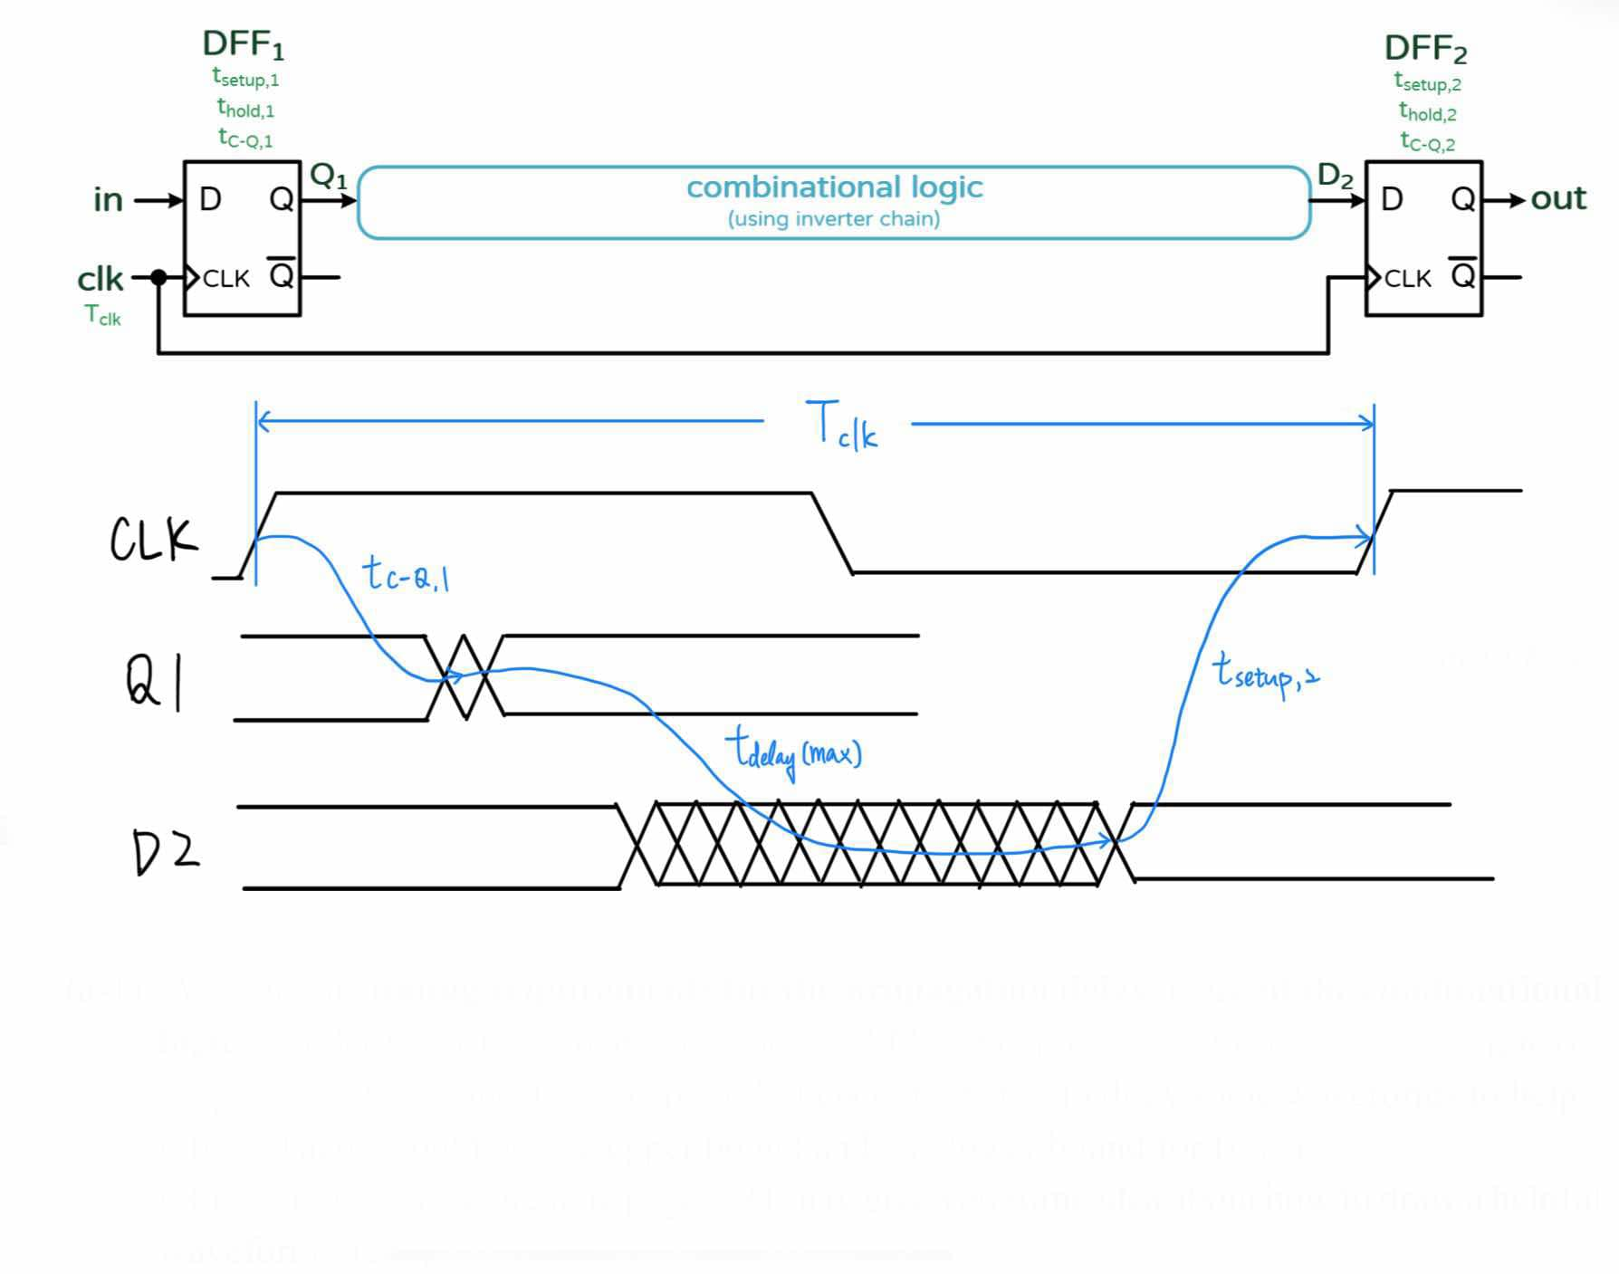

由上圖可知關係式如下：

$$T_{clk}=t_{C-Q,1}+t_{delay(max)}+t_{setup,2}$$

移項後可得

$$t_{delay(max)}=T_{clk}-(t_{C-Q,1}+t_{setup,2})$$

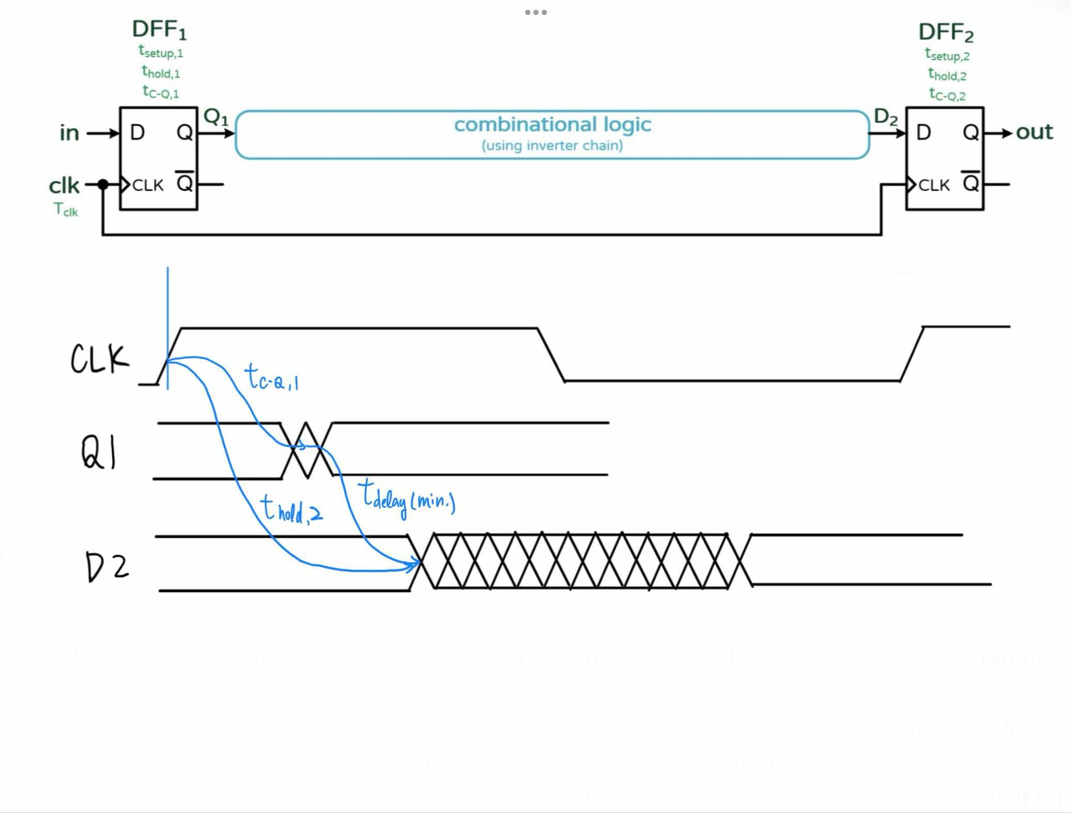

由上圖可知關係式如下：

$$t_{hold,2}=t_{C-Q,1}+t_{delay(min)}$$

移項後可得

$$t_{delay(min)}=t_{hold,2}-t_{C-Q,1}$$

由此得到 $t_{delay}$ 的上下限如下：

$$t_{hold,2}-t_{C-Q,1}≤t_{delay}≤T_{clk}-(t_{C-Q,1}+t_{setup,2})$$



From my answer to (a-1), the maximum allowable delay of the combinational logic is $T_{clk}-(t_{C-Q,1}+t_{setup,2})$, which depends on ***setup time*** of ${DFF}_{2}$. If the propagation delay exceeded this maximum, it would have ***setup time violation*** at ${DFF}_{2}$, resulting in incorrect value at ***out***.

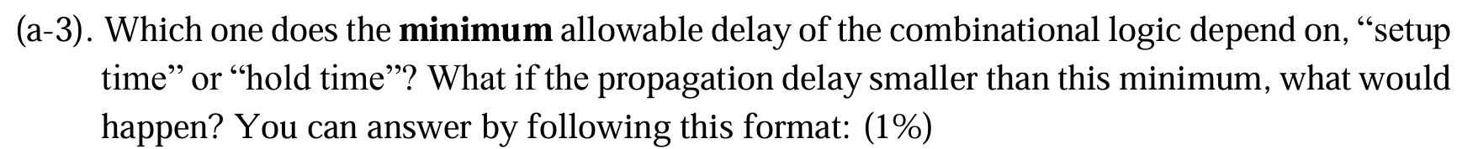

From my answer to (a-1), the minimum allowable delay of the combinational logic is $t_{hold,2}-t_{C-Q,1}$, which depends on ***hold time*** of ${DFF}_{2}$. If the propagation delay smaller than this minimum, it would have ***hold time violation*** at ${DFF}_{2}$, resulting in incorrect value at ***out***.

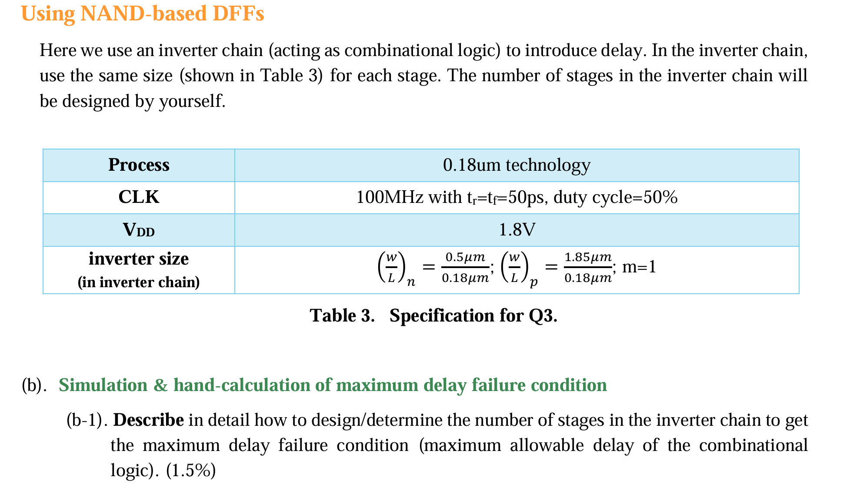

首先需要知道每串聯一個inverter平均會造成多少delay，先在兩個DFF連接6個inverter，並用waveform量測delay，將第一個inverter的輸出節點設做’1’，第二個inverter的輸出節點設做’2’，依此類推，而D2會是第六個inverter的輸出，如下圖所示(整個過程都是使用D1為恰好符合setup&hold time的情形)：

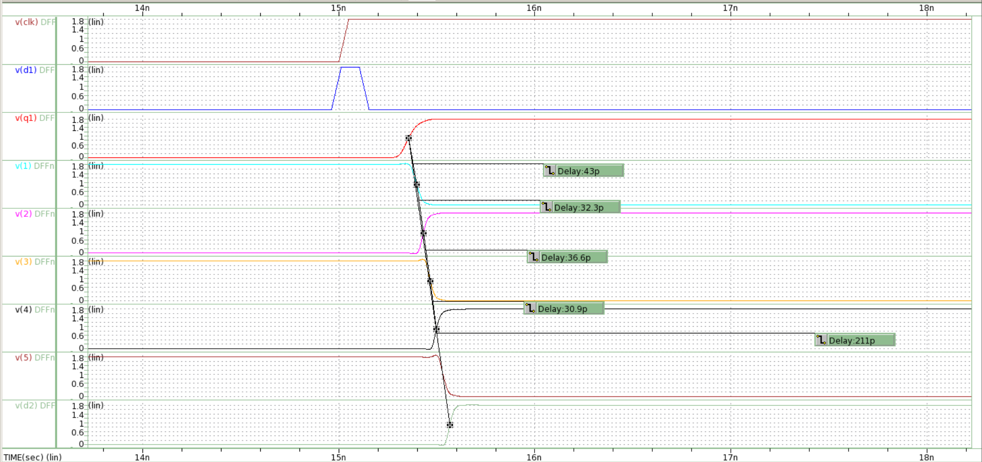

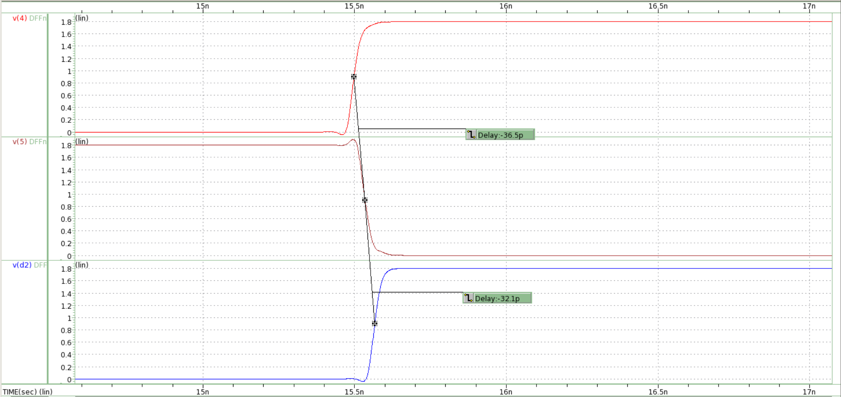

Note: 211ps為Q1到D2的delay，也就是六個inverter的delay

第一個inverter的delay = 43ps

第二個inverter的delay = 32.3ps

第三個inverter的delay = 36.6ps

第四個inverter的delay = 30.9ps

第五個inverter的delay = 36.5ps

第六個inverter的delay = 32.1ps

可以發現除了第一個inverter的delay略大一點，其餘的五顆inverter的delay大小都差不多，因此將後五顆的delay取平均等於33.68ps，作為接下來的inverter chain之平均每串聯一個inverter的delay。Maximum delay的理論(手算)值會是 $T_{clk}-\left(t_{C-Q,1}+t_{setup,2}\right)=10ns-318ps-73ps=9609ps$ (假設D1是rising input，中間串聯奇數個，使D2是falling時的情況，數據使用1.(j-3)的表格)，因此預測總級數會落在 $1+\frac{9609-43}{33.68}≅285.03$ 上下，再以此為基礎調整至Q2恰好fail時，就能知道最高能放幾級inverter在DFF之間了。





Schematic of two DFF and maximum stages (284) of inverter chain for rising input:

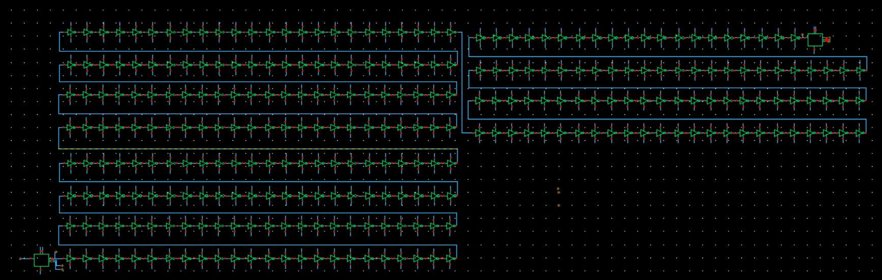

Schematic of two DFF and maximum stages (285) of inverter chain for falling input:

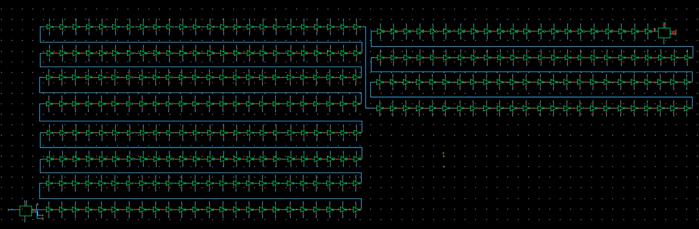

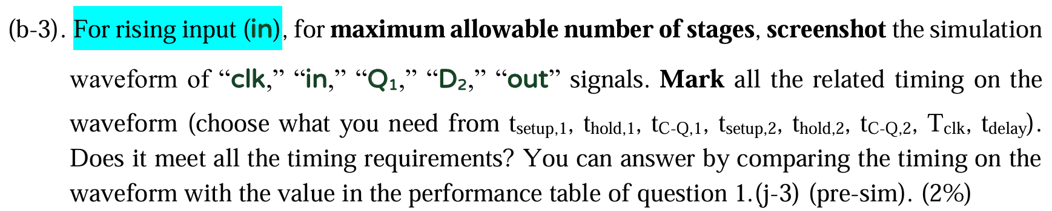

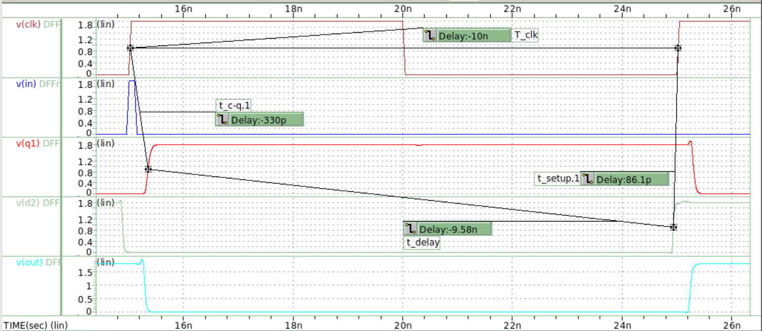

Yes, it meets all timing requirements. $t_{setup,2}$ (86.1ps) is still longer than the setup time for rising input measured while there’s no inverter chain and the second DFF (38ps). Additionally, CLQ-to-Q delay, 1 (330ps) is slightly larger than the CLQ-to-Q delay measured while there’s no inverter chain and the second DFF (318ps), since there is loading capacitor at Q1 now.

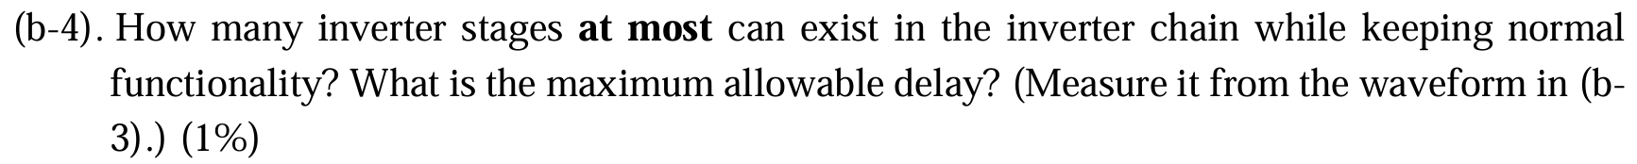

最多可以有284個inverter在DFF之間，從上一小題量到的 $t_{delay,max}=9.58ns$

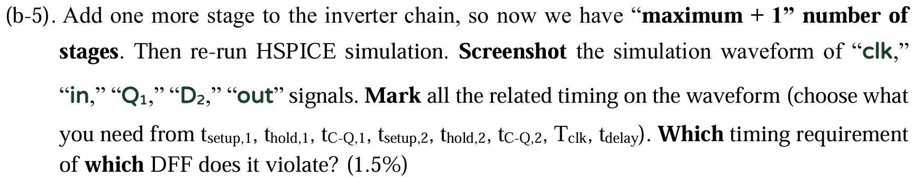

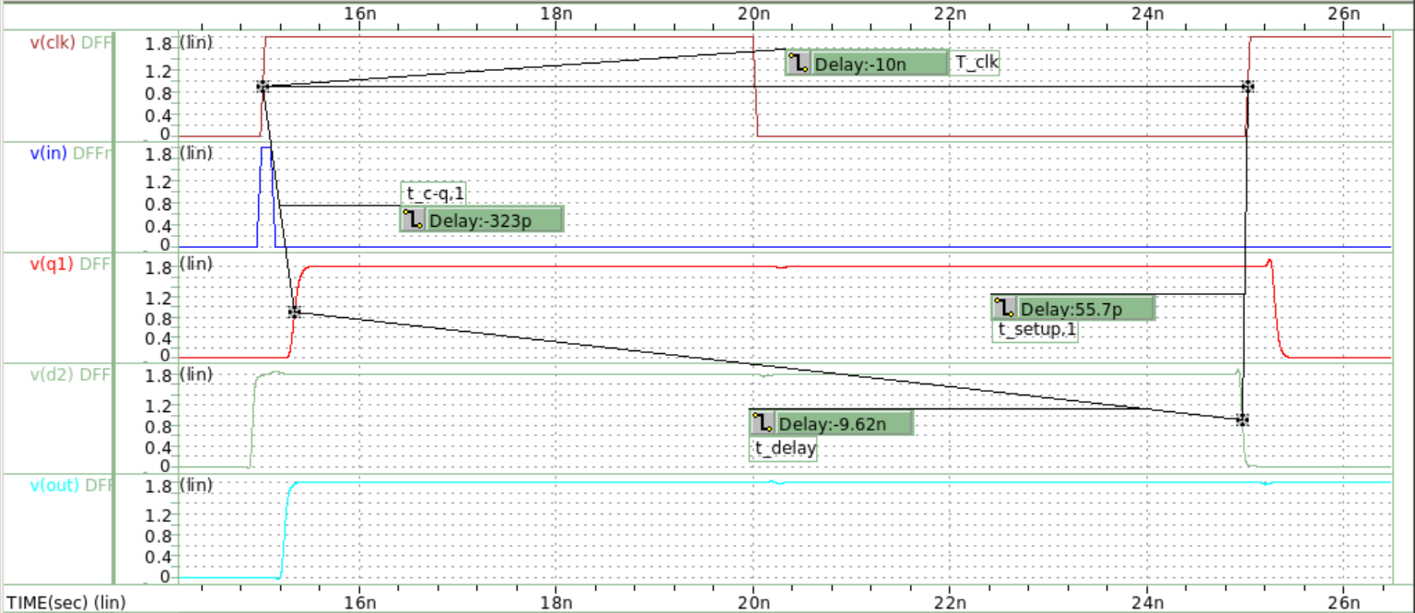

這並不滿足第二個DFF的setup time requirement，因為 $t_{setup,2}$ (55.7ps)已經小於setup time for falling input (73ps)了。

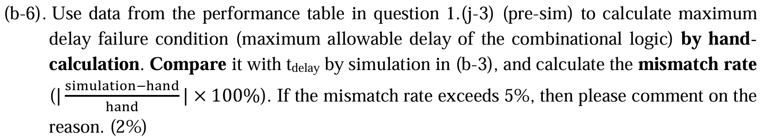

根據(a-1)， $t_{delay,max}=T_{clk}-\left(t_{C-Q,1}+t_{setup,2}\right)$， $t_{C-Q,1}$ 代入的是318ps對應到的是1. (j-3)的表格pre-sim rising input的clock-to-Q delay，而 $t_{setup,2}$ 可能是要代入pre-sim rising 或是falling input的setup time，取決於最終有幾級inverter，因為模擬結果出來 $t_{delay,max}$ 發生時的級數是284，因此D2會是rising的，要代入的是38ps。算得 $t_{delay,max⁡(hand)}=9644ps$，與simulation (9.58ns)的mismatch rate大約為0.66%。

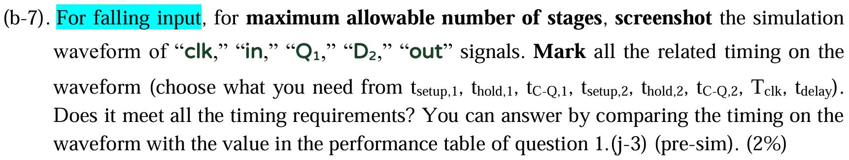

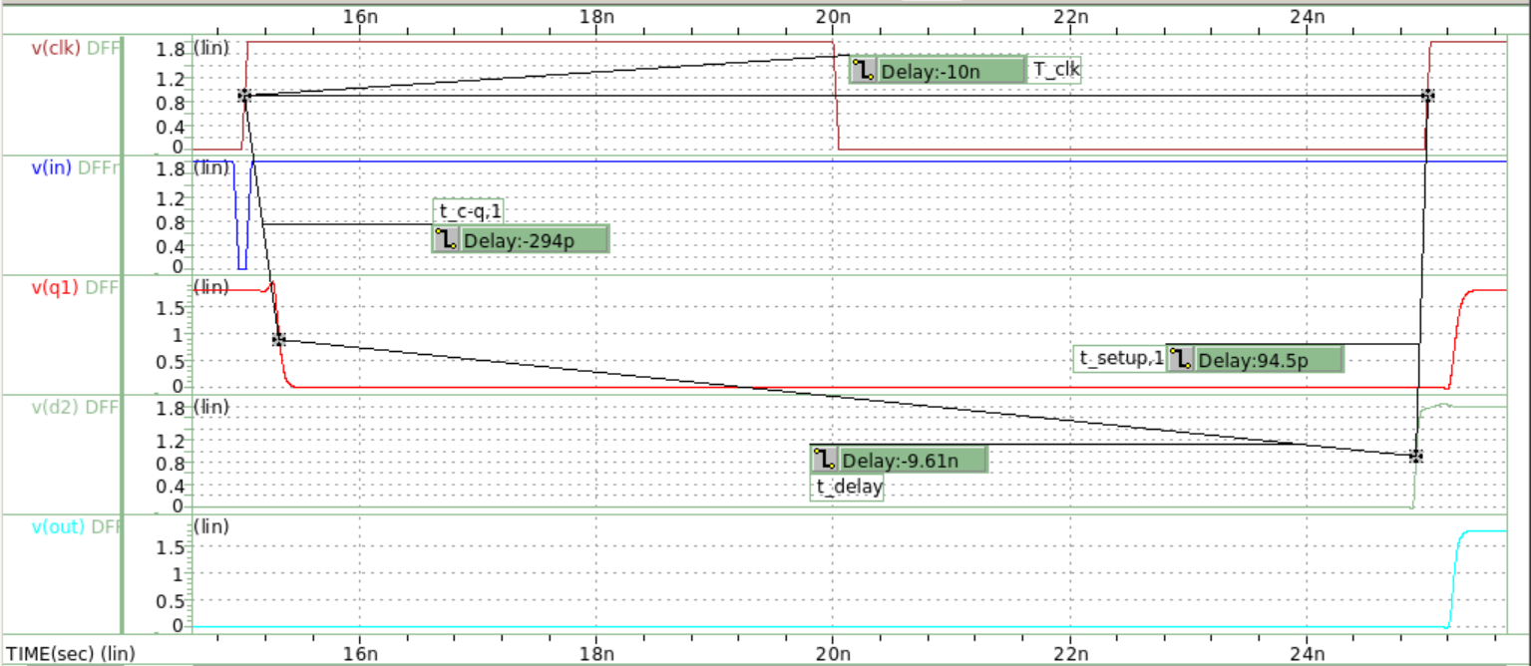跟1.(j-3)的表格(只有一個DFF的時候)比較可以發現，這裡的CLQ-to-Q delay,1 (294ps)稍微大於pre-sim falling input的CLQ-to-Q delay (283ps) ，其原因可能是因為在Q1多了附載電容，使得delay變大，而 $t_{setup,2}$ (94.5ps)仍然大於pre-sim rising input的setup time (38ps)。沒有不符合任何time requirement。

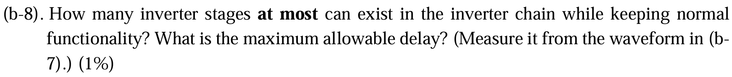

最多可以有285個inverter在DFF之間，從上一小題量到的 $t_{delay,max}=9.61ns$。

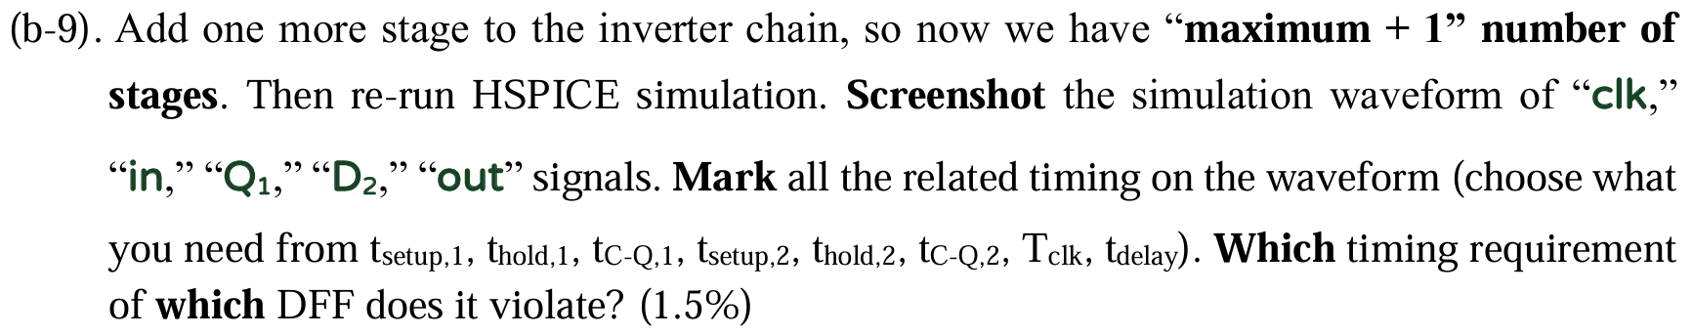

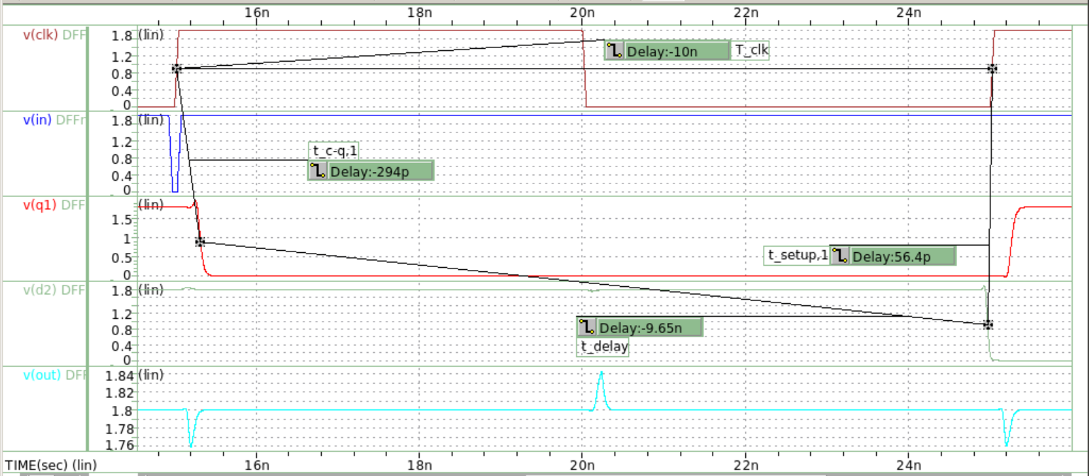

這並不滿足第二個DFF的setup time requirement，因為 $t_{setup,2}$ (56.4ps)已經小於setup time for falling input (73ps)了。

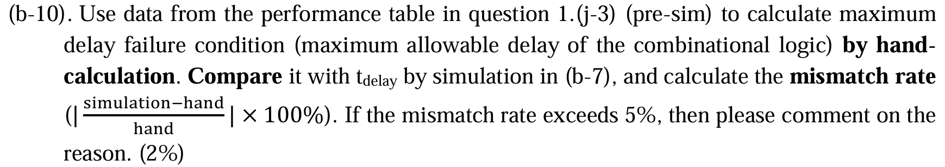

根據(a-1)， $t_{delay,max}=T_{clk}-\left(t_{C-Q,1}+t_{setup,2}\right)$， $t_{C-Q,1}$ 代入的是283ps對應到的是1. (j-3)的表格pre-sim falling input的clock-to-Q delay，而 $t_{setup,2}$ 可能是要代入pre-sim rising 或是falling input的setup time，取決於最終有幾級inverter，因為模擬結果出來 $t_{delay,max}$ 發生時的級數是285，因此D2會是rising的，要代入的是38ps。算得 $t_{delay,max⁡(hand)}=9679ps$，與simulation (9.61ns)的mismatch rate大約為0.71%。

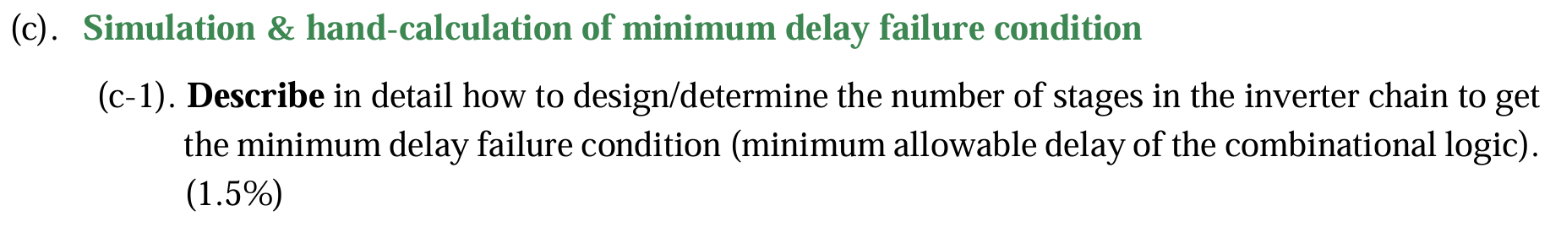

Minimum delay的理論(手算)值會是 $t_{hold,2}-t_{C-Q,1}=105ps-318ps=-213ps$ (假設D1是rising input，中間串聯偶數個，使D2也是rising時的情況，數據使用1.(j-3)的表格)，因此預測就算沒有inverter也不會有time requirement violation，因此設定沒有inverter在DFF之間，若0級時卻fail了，在往上一級一級加上去看Q2甚麼時候會有正確的輸出D2的訊號，此時即為minimum allowable delay對應的inverter級數。整個模擬過程的in也是如(b)，設成剛好滿足setup time和hold time。



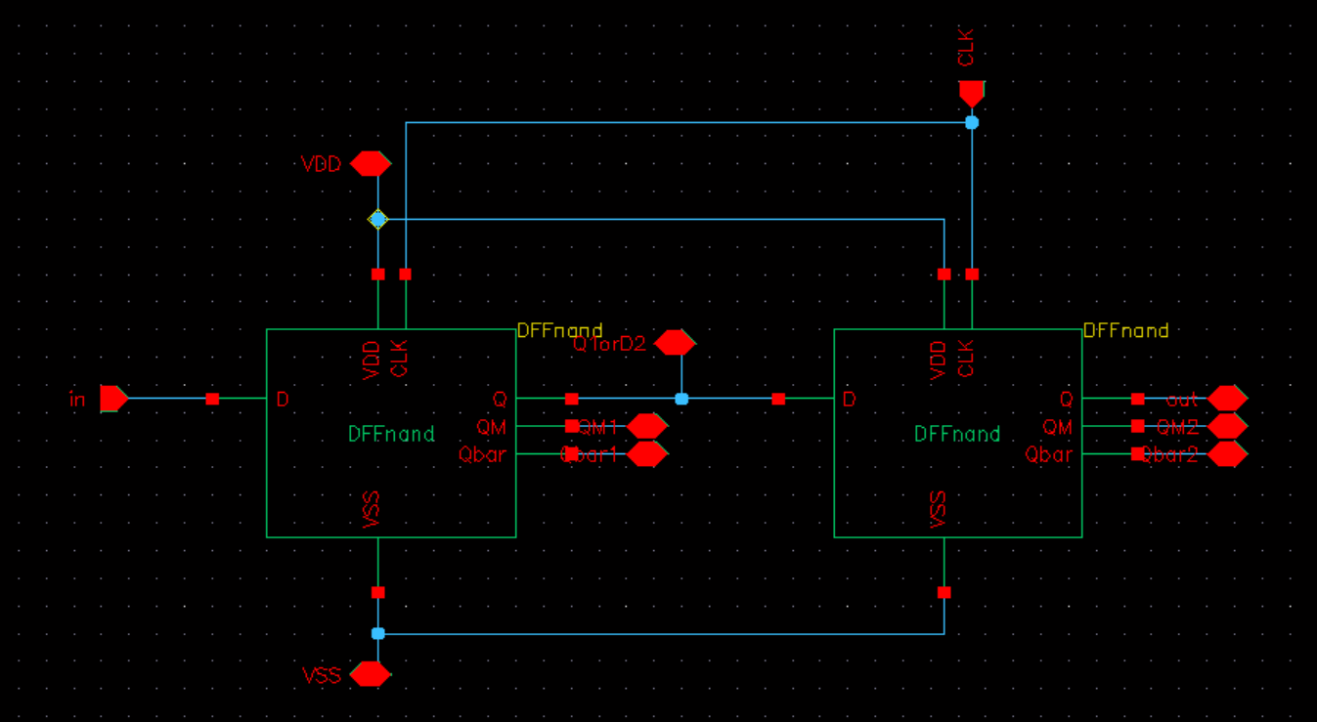

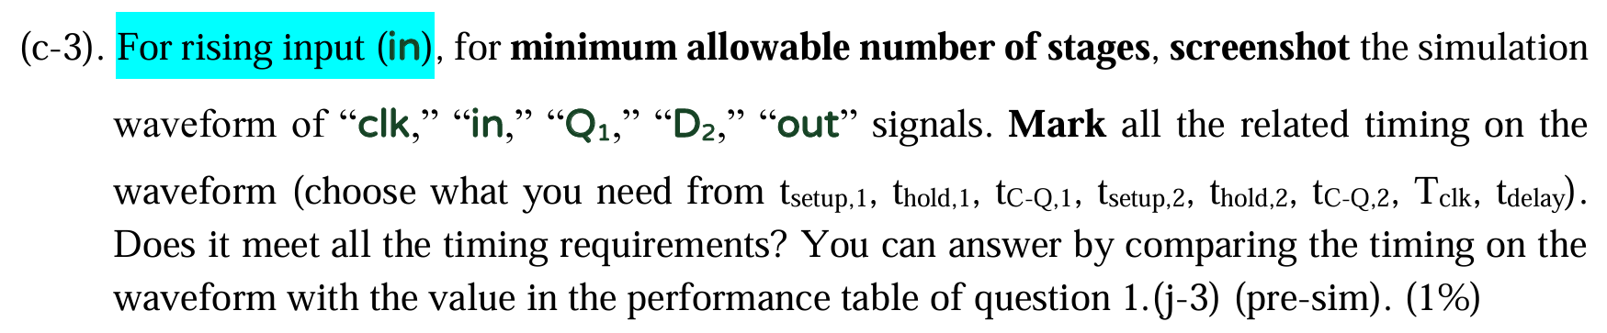

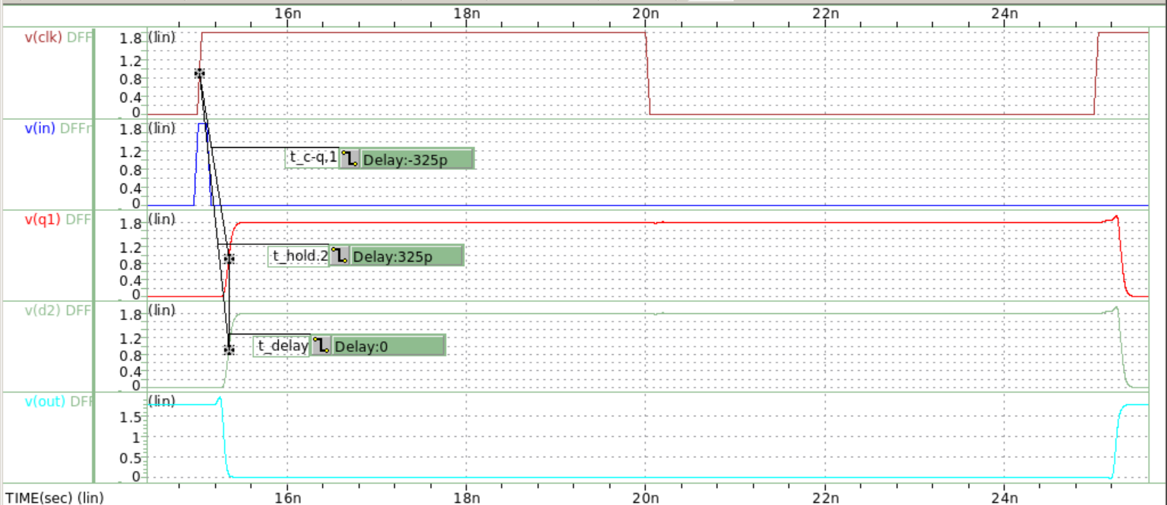

跟1.(j-3)的表格(只有一個DFF的時候)比較可以發現，這裡的CLQ-to-Q delay (325ps)稍微大於pre-sim rising input的CLQ-to-Q delay (318ps)，可能是因為多了附載電容，使得delay變大，而 $t_{hold,2}$ (325ps)仍然大於pre-sim rising input的hold time (105ps)。沒有不符合任何time requirement。



由上題的模擬結果可知，最少的inverter chain級數是0，仍然可以具有正常運作的功能，因此如上圖所示， $t_{delay,min}=0ps$。

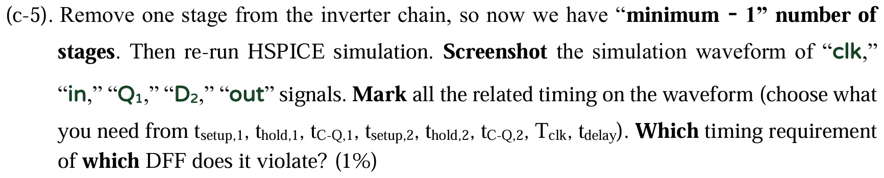

最小所需延遲為0s，表示電路不用接任何inverter就能運作，不會有fail的情形發生。

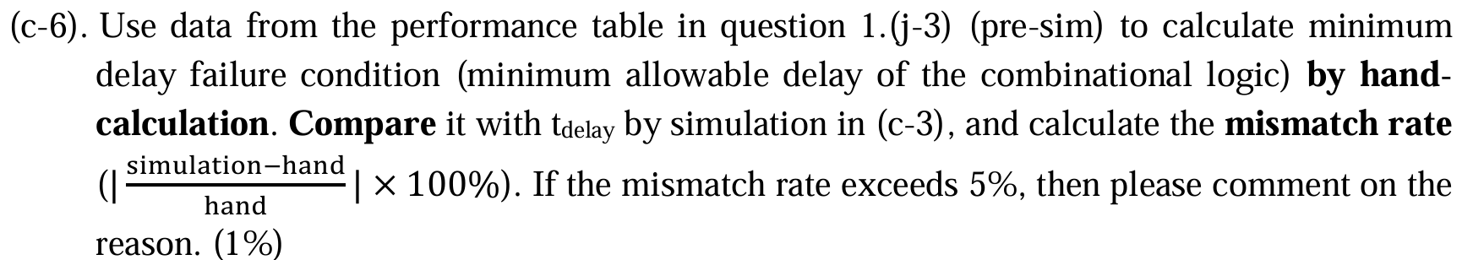

根據(a-1)， $t_{delay,min}=t_{hold,2}-t_{C-Q,1}$， $t_{C-Q,1}$ 代入的是318ps對應到的是1. (j-3)的表格pre-sim rising input的clock-to-Q delay，而 $t_{hold,2}$ 則因為D2在不接inverter時也會是rising的，要代入的是105ps。算得 $t_{delay,min⁡(hand)}=-213ps$，與simulation的mismatch rate大約為100%，為甚麼mismatch rate這麼高是因為手算的結果為負值，代表說 $t_{delay}$ 的下限在負值，但 $t_{delay}$ 做為一個inverter chain的delay，其最小值只可能為0，因此模擬最小值無法觸及到依據理論手算的最小值，所以其實模擬結果和手算結果是可以呼應的。

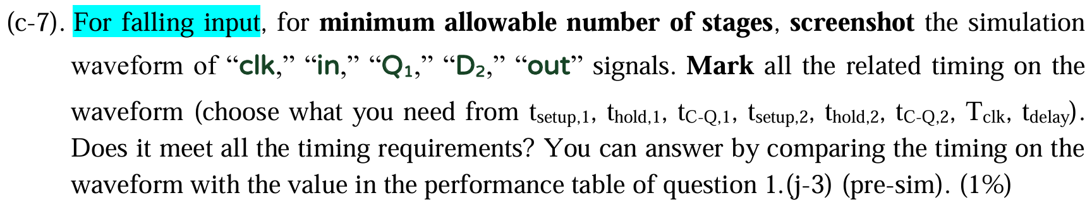

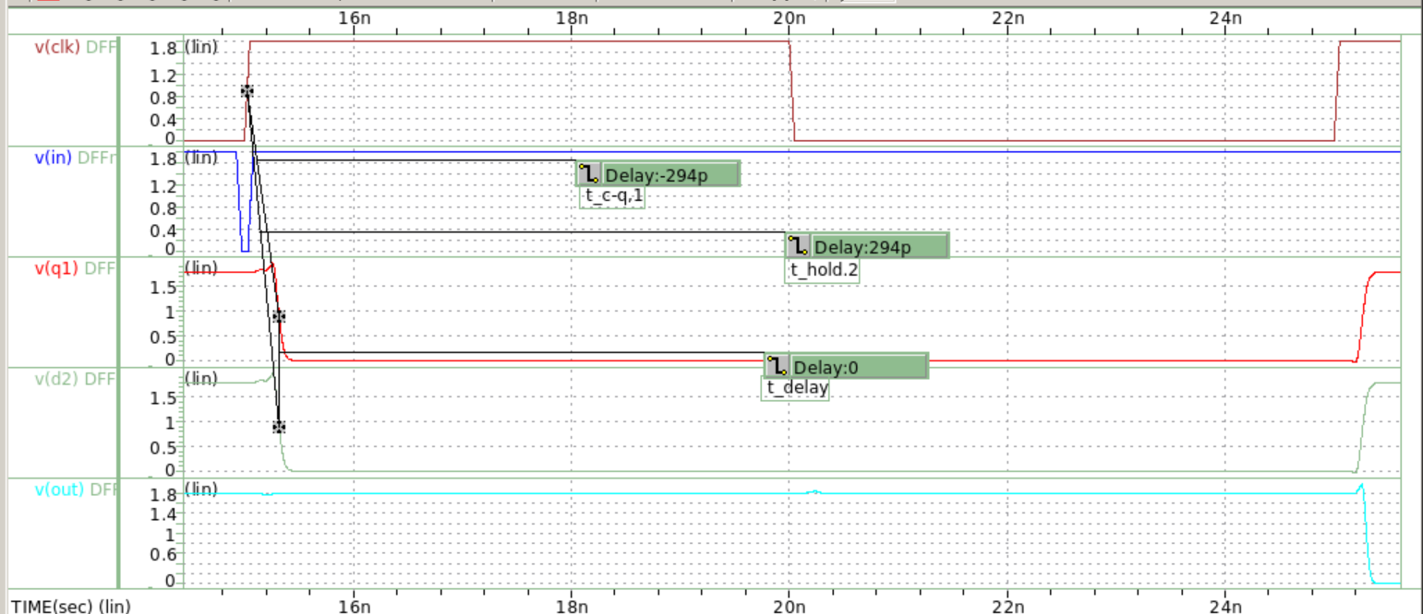

跟1.(j-3)的表格(只有一個DFF的時候)比較可以發現，這裡的CLQ-to-Q delay,1 (294ps)稍微大於pre-sim falling input的CLQ-to-Q delay (283ps)，其原因可能是因為在Q1多了附載電容，使得delay變大，而 $t_{hold,2}$ (294ps)仍然大於pre-sim falling input的hold time (32ps)。沒有不符合任何time requirement。



由上題的模擬結果可知，最少的inverter chain級數是0，仍然可以具有正常運作的功能，因此如上圖所示， $t_{delay,min}=0ps$。

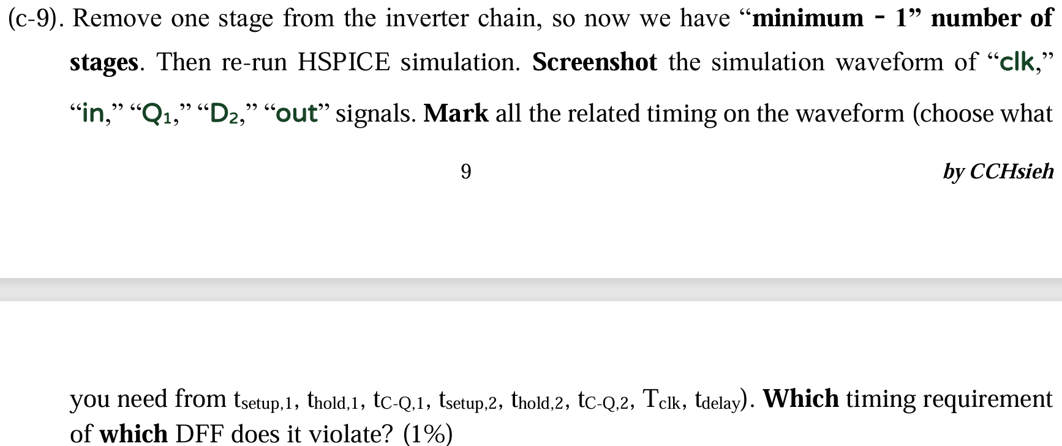



最小所需延遲為0s，表示電路不用接任何inverter就能運作，不會有fail的情形發生。

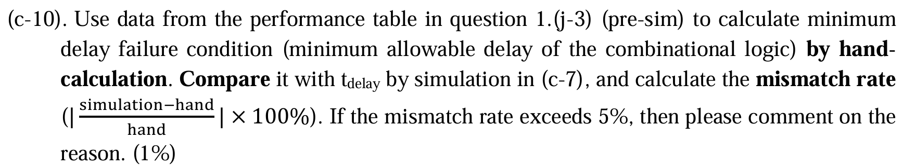

根據(a-1)， $t_{delay,min}=t_{hold,2}-t_{C-Q,1}$， $t_{C-Q,1}$ 代入的是283ps對應到的是1. (j-3)的表格pre-sim falling input的clock-to-Q delay，而 $t_{hold,2}$ 則因為D2在不接inverter時也會是falling的，要代入的是32ps。算得 $t_{delay,min⁡(hand)}=-251ps$，與simulation的mismatch rate大約為100%，為甚麼mismatch rate這麼高是因為手算的結果為負值，代表說 $t_{delay}$ 的下限在負值，但 $t_{delay}$ 做為一個inverter chain的delay，其最小值只可能為0，因此模擬最小值無法觸及到依據理論手算的最小值，所以其實模擬結果和手算結果是可以呼應的。



|  |  |  |  |  |
| --- | --- | --- | --- | --- |
| NAND-based | Max. Propagation Delay | | Min. Propagation Delay | |
| simulation | Hand-calculation | simulation | Hand-calculation |
| Rising input | 9.58ns | 9.644ns | 0ps | -213ps |
| Falling input | 9.61ns | 9.679ns | 0ps | -251ps |



**特別注意：**在第2題所測得的TG-based DFF的setup time與hold time for rising input在這裡的串聯200多顆以上的inverter時的case以及直接連接下一個DFF時的case都會fail，應該是因為這個case的setup time和hold time都微微的提升了一點點，所以將setup time與hold time for rising input 都加1ps (根據2(h)的表格，setup time = (95+1)ps，hold time = (39+1)ps)，電路即可正常運作，所以這裡我讓電路的rising input恰滿足這組新的setup time與hold time，去找到rising input 的max.與min. allowable delay。也因此可以發現(e-3, e-5, f-3)中 $t_{CLK-to-Q}$ 明顯比2.(h)表中的更小許多，但若用這一題input所採用的值(各加1ps)，測出來的 $t_{CLK-to-Q}=228ps$ (如下圖所示)，則(e-3, e-5, f-3)中 $t_{CLK-to-Q}$ 略大於為加附載時的 $t_{CLK-to-Q}$，都是合理的值。至於falling input沒有相關的問題，所以令input恰滿足2.(h)所測得的setup time和hold time即可。

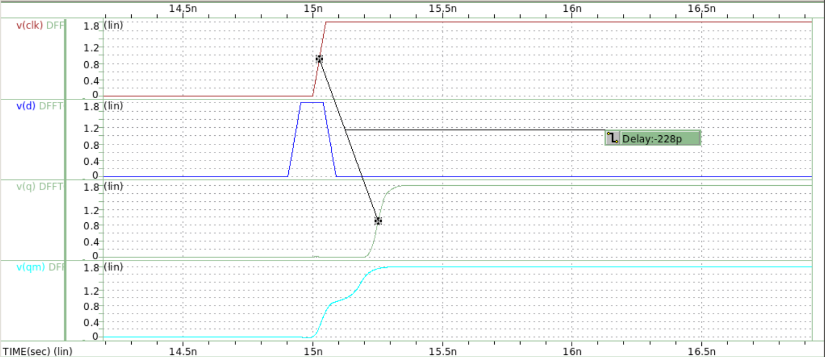

(e-2)

Schematic of two DFF and maximum stages (286) of inverter chain for rising input:

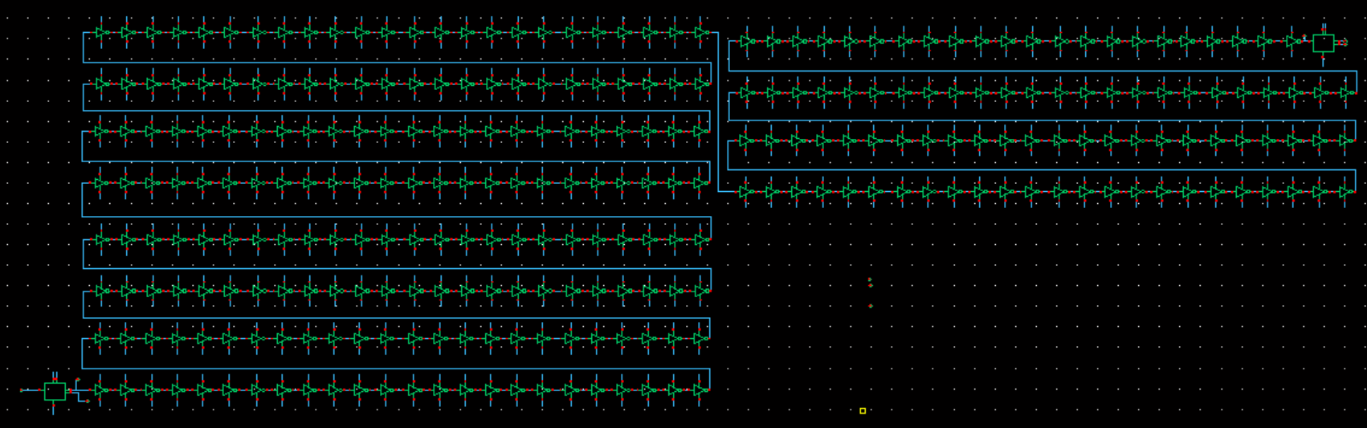

Schematic of two DFF and maximum stages (285) of inverter chain for falling input:

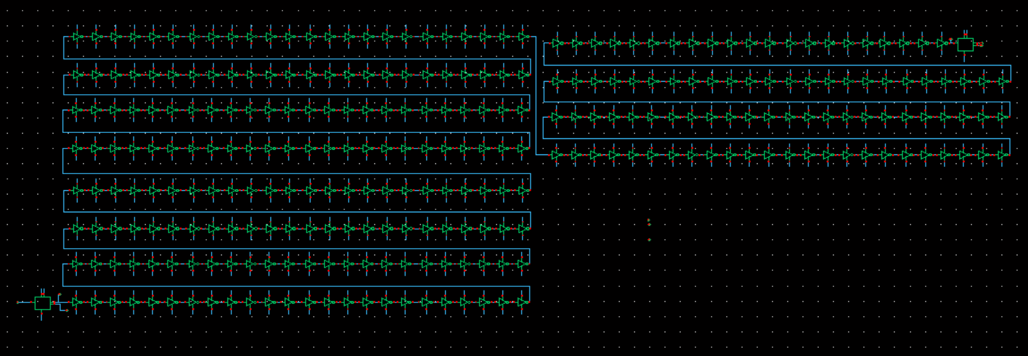

(e-3)

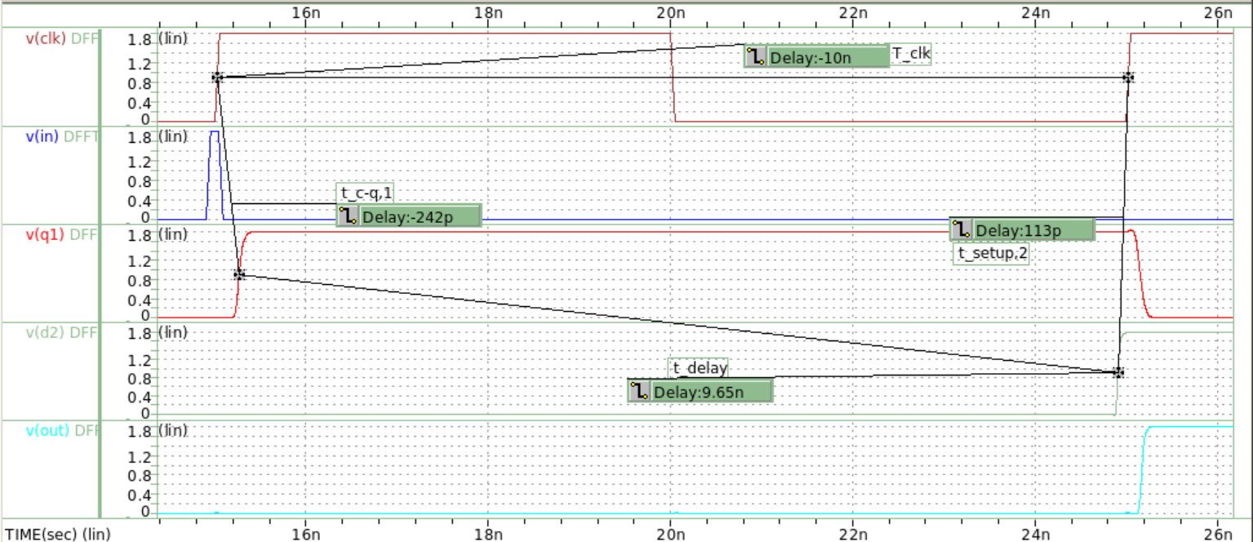

Yes, it meets all timing requirements. $t_{setup,2}$ (113ps) is still longer than the setup time for rising input measured while there’s no inverter chain and the second DFF (95ps).

(e-4)

最多可以有286個inverter在DFF之間，從上一小題量到的 $t_{delay,max}=9.65ns$

(e-5)

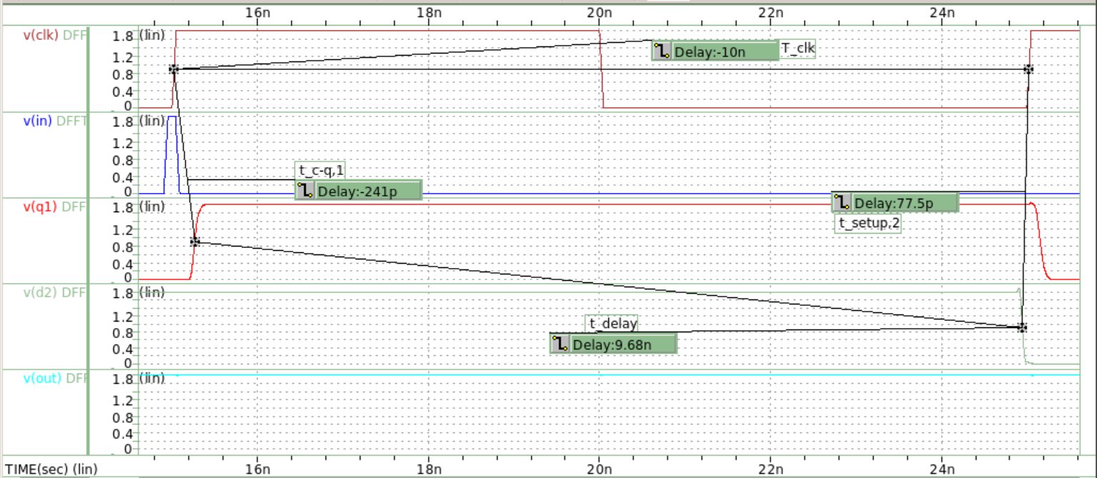

這並不滿足第二個DFF的setup time requirement，因為 $t_{setup,2}$ (77.5ps)已經小於setup time for falling input (95ps)了。

(e-6)

根據(a-1)， $t_{delay,max}=T_{clk}-\left(t_{C-Q,1}+t_{setup,2}\right)$， $t_{C-Q,1}$ 代入的是463ps對應到的是2.(h)的表格pre-sim rising input的clock-to-Q delay，而 $t_{setup,2}$ 可能是要代入pre-sim rising 或是falling input的setup time，取決於最終有幾級inverter，因為模擬結果出來 $t_{delay,max}$ 發生時的級數是286，因此D2會是rising的，要代入的是95ps。算得 $t_{delay,max⁡(hand)}=9442ps$，與simulation (9.65ns)的mismatch rate大約為2.2%。若使用(e-2)前面的”特別注意”中所新量測的對應現在input的 $t_{CLK-to-Q}=228ps$，以及因應此題所調整的 $t_{setup}=(95+1)ps$，則會使 $t_{delay,max⁡(hand)}=9676ps$，mismatch rate大約為0.27%。

(e-7)

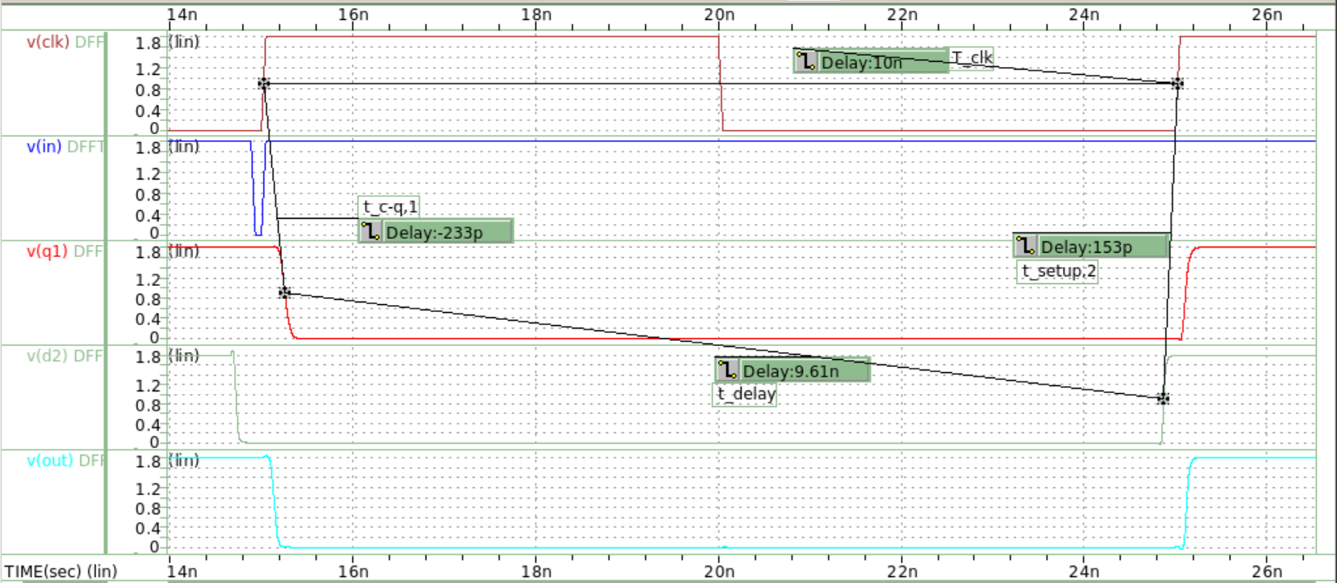跟2.(h)的表格(只有一個DFF的時候)比較可以發現，這裡的CLQ-to-Q delay,1 (233ps)稍微大於pre-sim falling input的CLQ-to-Q delay (217ps) ，其原因可能是因為在Q1多了附載電容，使得delay變大，而 $t_{setup,2}$ (152ps)仍然大於pre-sim rising input的setup time (95ps)。沒有不符合任何time requirement。

(e-8)

最多可以有285個inverter在DFF之間，從上一小題量到的 $t_{delay,max}=9.61ns$。

(e-9)

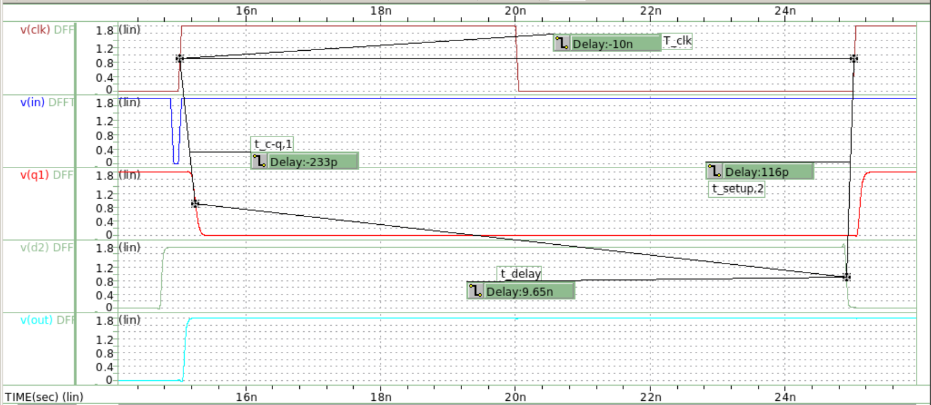

這並不滿足第二個DFF的setup time requirement，雖然 $t_{setup,2}$ (116ps)略微大於2.(h)中的setup time for falling input (114ps)，但是仍舊沒有能夠使out傳出falling的訊號，這可能是因為D2的falling訊號已經不再像第二題模擬時的input一樣是falling time為50ps，變得更長了，而且還有glitch的發生 (如下圖所示)，這些都導致了第二題所測得的setup time for falling input不能如此直接的套用到現在的case上，會有一點小誤差是正常的。

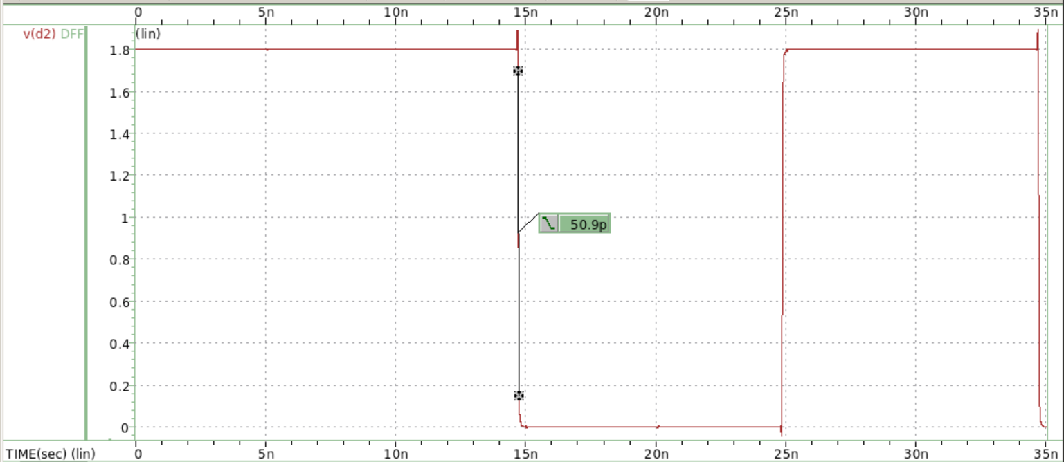

(e-10)

根據(a-1)， $t_{delay,max}=T_{clk}-\left(t_{C-Q,1}+t_{setup,2}\right)$， $t_{C-Q,1}$ 代入的是217ps對應到的是2.(h)的表格pre-sim falling input的clock-to-Q delay，而 $t_{setup,2}$ 可能是要代入pre-sim rising 或是falling input的setup time，取決於最終有幾級inverter，因為模擬結果出來 $t_{delay,max}$ 發生時的級數是285，因此D2會是rising的，要代入的是95ps，算得 $t_{delay,max⁡(hand)}=9688ps$，與simulation (9.61ns)的mismatch rate大約為0.81%。

(f-2)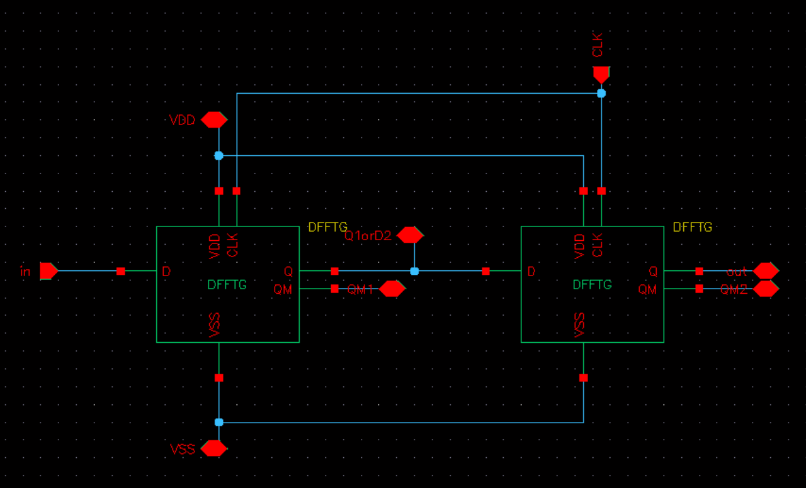

(f-3)

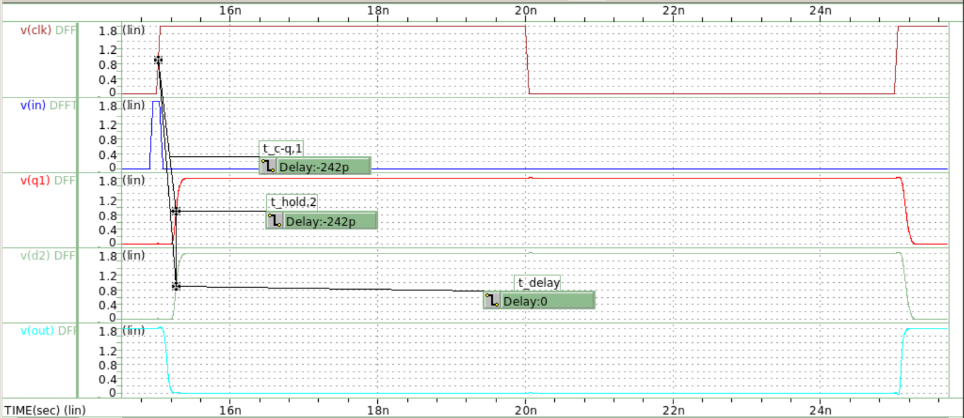

$t_{hold,2}$ (242ps)仍然大於2.(h)表格中 rising input的hold time (39ps)。沒有不符合任何time requirement。

(f-4)

由上題的模擬結果可知，最少的inverter chain級數是0，仍然可以具有正常運作的功能，因此如上圖所示， $t_{delay,min}=0ps$。

(f-5)

最小所需延遲為0s，表示電路不用接任何inverter就能運作，不會有fail的情形發生。

(f-6)

根據(a-1)， $t_{delay,min}=t_{hold,2}-t_{C-Q,1}$， $t_{C-Q,1}$ 代入的是463ps對應到的是2.(h)的表格pre-sim rising input的clock-to-Q delay，而 $t_{hold,2}$ 則因為D2在不接inverter時也會是rising的，要代入的是39ps。算得 $t_{delay,min⁡(hand)}=-424ps$，與simulation的mismatch rate為100%，為甚麼mismatch rate這麼高是因為手算的結果為負值，代表說 $t_{delay}$ 的下限在負值，但 $t_{delay}$ 做為一個inverter chain的delay，其最小值只可能為0，因此模擬最小值無法觸及到依據理論手算的最小值，所以其實模擬結果和手算結果是可以呼應的。

(f-7)

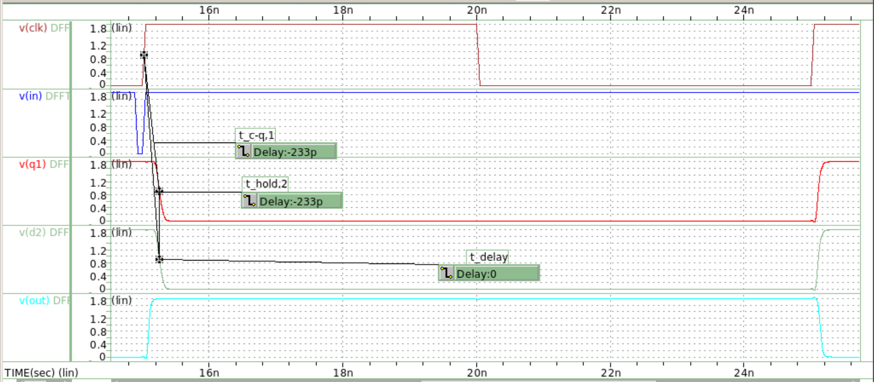

跟2.(h)的表格(只有一個DFF的時候)比較可以發現，這裡的CLQ-to-Q delay,1 (233ps)稍微大於pre-sim falling input的CLQ-to-Q delay (217ps)，其原因可能是因為在Q1多了附載電容，使得delay變大，而 $t_{hold,2}$ (233ps)仍然大於pre-sim falling input的hold time (0ps)。沒有不符合任何time requirement。

(f-8)

由上題的模擬結果可知，最少的inverter chain級數是0，仍然可以具有正常運作的功能，因此如上圖所示， $t_{delay,min}=0ps$。

(f-9)

最小所需延遲為0s，表示電路不用接任何inverter就能運作，不會有fail的情形發生。

(f-10)

根據(a-1)， $t_{delay,min}=t_{hold,2}-t_{C-Q,1}$， $t_{C-Q,1}$ 代入的是217ps對應到的是2.(h)的表格pre-sim falling input的clock-to-Q delay，而 $t_{hold,2}$ 則因為D2在不接inverter時也會是falling的，要代入的是0ps。算得 $t_{delay,min⁡(hand)}=-217ps$，與simulation的mismatch rate大約為100%，為甚麼mismatch rate這麼高是因為手算的結果為負值，代表說 $t_{delay}$ 的下限在負值，但 $t_{delay}$ 做為一個inverter chain的delay，其最小值只可能為0，因此模擬最小值無法觸及到依據理論手算的最小值，所以其實模擬結果和手算結果是可以呼應的。



|  |  |  |  |  |
| --- | --- | --- | --- | --- |
| TG-based | Max. Propagation Delay | | Min. Propagation Delay | |
| Simulation | Hand-calculation | Simulation | Hand-calculation |
| Rising input | 9.65ns | 9.442ns | 0ps | -424ps |
| Falling input | 9.61ns | 9.688ns | 0ps | -217ps |